Йонг. Маленькая собака большого мира

Синопсис проекта, сюжетная арка и описание серий

Общий синопсис проекта

Это тёплый семейный мультсериал о маленькой собачке по имени Йонг, которая прилетает из Кореи в Россию и начинает новую жизнь рядом с хозяйкой Женей. Впереди у неё — большой дом за городом, знакомство с Москвой, непростые отношения с рыжим котом Васей, дружба с брошенным серым котёнком, поездки на юг, приключения на конюшне и зимнее путешествие в горы.

Каждая серия — это отдельное маленькое приключение, в котором Йонг учится справляться со страхом, ревностью, одиночеством и новым опытом. Но главное — она постепенно понимает, что дом — это не просто место, а люди и животные, рядом с которыми тебе спокойно, тепло и хорошо.

Сериал сочетает уют, юмор, мягкую драматургию и узнаваемые семейные эмоции. Это история про дружбу, заботу, адаптацию, принятие нового и про маленького героя, который делает большой мир вокруг живым и тёплым.

⸻

Сюжетная арка сезона

Первый сезон строится как путь Йонг от неизвестности к дому.

В начале Йонг — маленькая собачка, которая покидает привычный мир и летит в совершенно новую жизнь. Она боится, ничего не понимает, всё вокруг для неё чужое: другой язык, другой климат, новые запахи, новый дом и новые правила. Но именно этот путь запускает её превращение из робкого щенка в полноценного члена большой семьи.

На протяжении сезона Йонг проходит несколько важных этапов:

- обретает дом и доверие к Жене;
- сталкивается с ревностью и непринятием со стороны кота Васи;
- учится заботе через историю больного серого котёнка;
- открывает мир путешествий — сначала юг и море, потом конюшню и мир лошадей;
- учится делить любовь, переставая ревновать Женю к другим животным;
- становится смелее, принимая новое и неизвестное;
- приходит к ощущению семьи, встречая Новый год уже не в страхе, а в радости и любви.

Таким образом, сквозная арка сезона — это эмоциональное взросление Йонг и формирование её нового мира: от перелёта из Сеула до счастливого новогоднего финала в горах.

⸻

Главные герои

Йонг

Маленькая, пушистая, живая и обаятельная собачка. Эмоциональная, преданная, любопытная, иногда ревнивая, но очень добрая. Мир для неё огромен и полон неожиданностей, но именно поэтому каждое её открытие становится настоящим приключением.

Женя

Добрая, спокойная, заботливая хозяйка Йонг. Она становится для неё точкой опоры, проводником в новую жизнь и главным источником любви и безопасности. У Жени большой дом, активная жизнь, любовь к животным, путешествиям и конному спорту.

Вася

Рыжий кот, старожил дома и хозяин территории по собственному внутреннему уставу. Умный, независимый, вредный, ревнивый и очень харизматичный. Сначала воспринимает Йонг как угрозу устоявшемуся порядку, но постепенно начинает принимать её.

Серый котёнок

Маленький брошенный котёнок, слабый и больной, но нежный и трогательный. Его появление в доме становится важным этапом для Йонг: именно рядом с ним она впервые по-настоящему проявляет заботу и защиту.

Лошади Жени

Две красивые, сильные, благородные лошади, связанные с жизнью Жени и её занятиями конкуром. Для Йонг они сначала становятся объектом ревности, а потом — частью её большого мира.

⸻

Описание серий

Серия 1. Йонг летит домой

Женя давно чувствует, что в её жизни не хватает настоящего маленького друга. Однажды она находит объявление о продаже крошечной собачки из Кореи — Йонг. С первого взгляда Женя понимает, что хочет найти именно её и просит привезти собачку в Москву.

Для Йонг всё происходит внезапно. Её сажают в переноску, везут в аэропорт, вокруг шум, чужие люди и огромный самолёт. Маленькая собака боится, не понимая, что происходит, но во время перелёта постепенно начинает смотреть на всё с любопытством: облака за иллюминатором, небо, движение, новый мир.

В Москве Йонг встречает Женю. Рядом с ней собачка постепенно успокаивается. Затем они отправляются в большой загородный дом, который для Йонг кажется целой новой вселенной: комнаты, лестницы, окна, двор, снег, простор.

Но настоящим сюрпризом становится знакомство с главным обитателем дома — рыжим котом Васей. Вася встречает Йонг настороженно и явно не в восторге от появления нового жильца. Для Йонг начинается не только новая жизнь, но и первое испытание — быть принятой в доме.

⸻

Серия 2. Вася против нового жильца

Рыжий кот Вася привык считать дом своей территорией. У него давно выстроен собственный порядок: любимые места, маршруты, права и привилегии. Появление Йонг он воспринимает как нарушение стабильности и личных границ.

Йонг, наоборот, искренне хочет познакомиться и подружиться. Она с интересом подходит к Васе, виляет хвостом, старается быть приветливой, но Вася отвечает холодно и резко. Он шипит, демонстративно отдаляется, занимает более высокие позиции в доме и внимательно следит за каждым шагом собачки.

Начинается смешная домашняя «холодная война». Йонг пытается наладить контакт, приносит игрушки, проявляет дружелюбие, но Вася всякий раз показывает, что не собирается так легко сдавать свои позиции.

Однако постепенно ситуация меняется. Йонг случайно помогает Васе — например, достаёт вещь или игрушку, которая ему нужна. Вася впервые понимает, что Йонг не враг, а просто шумный, наивный и добрый новый сосед. К концу серии он ещё не становится её другом, но перестаёт считать её угрозой. Между ними устанавливается первая, хрупкая, но важная перемирческая линия.

⸻

Серия 3. Серый малыш

Однажды Женя приносит домой маленького серого котёнка. Он найден брошенным, выглядит слабым, испуганным и больным. Новый малыш требует заботы и внимания, и это становится новой ситуацией для всех обитателей дома.

Йонг сразу чувствует, что котёнку плохо. Обычно она активная и весёлая, но рядом с ним становится тихой и осторожной. Она не отходит от лежанки, наблюдает, переживает, старается быть рядом и словно интуитивно понимает, что малышу нужна поддержка.

Вася поначалу относится к появлению второго кота с недоверием и недовольством. Однако очень быстро становится ясно, что этот маленький серый комочек — не соперник, а тот, кому нужна помощь.

Йонг начинает по-настоящему заботиться о котёнке. Она сидит рядом, когда ему плохо, зовёт Женю, когда малыш беспокоится, греет его своим присутствием. Постепенно котёнок идёт на поправку, начинает интересоваться игрушками и наконец проявляет живость.

К финалу серии серый малыш засыпает рядом с Йонг, впервые чувствуя себя в безопасности. Для самой Йонг это очень важный шаг: она перестаёт быть просто милой собачкой и становится тем, кто умеет защищать и поддерживать.

⸻

Серия 4. Йонг едет на юг

Женя отправляется на курорт на Ибицу и берёт Йонг с собой. Для маленькой собаки это новое яркое приключение: тёплый воздух, пальмы, море, яркое солнце, прогулки по набережной и совсем другая атмосфера жизни.

Йонг сначала удивляется всему: шуму волн, морскому ветру, южному городу, велосипедным прогулкам и поездке на яхте. Когда ей надевают яркий спасательный жилет, она сначала настораживается, но быстро осваивается и начинает чувствовать себя настоящим маленьким капитаном.

На отдыхе Йонг проходит новый этап открытий. Она привыкает к воде, к палубе, к морскому ветру, к долгим прогулкам и к новой свободе. Южное путешествие показывает, что мир не ограничивается домом и двором — он огромный, красивый и доброжелательный.

Финал серии — спокойный и тёплый. Женя и Йонг отдыхают у моря на закате, и Йонг чувствует себя счастливой. Это серия про расширение границ, радость жизни и доверие к новому.

⸻

Серия 5. Йонг и лошади

У Жени есть ещё одна важная часть жизни — лошади и занятия конкуром. Однажды она берёт Йонг с собой на конюшню. Для маленькой собаки это совершенно новый мир: денники, сено, запах конюшни, тренировки, а главное — две большие лошади, которым Женя уделяет много внимания.

Сначала Йонг ревнует. Ей кажется, что лошади забирают у неё Женю. Она старается быть рядом, нервничает, суетится, лает, привлекает внимание и устраивает на конюшне настоящий переполох. Для неё это эмоциональный кризис: впервые она сталкивается с тем, что рядом с Женей есть кто-то ещё настолько важный.

Лошади поначалу воспринимают Йонг с удивлением, как маленькое шумное существо, которое слишком много на себя берёт. Но Женя спокойно показывает Йонг, что лошади — не соперники, а её друзья и партнёры.

Постепенно Йонг привыкает. Она замечает, что лошади добрые, спокойные и тоже любят Женю по-своему. Одна из лошадей осторожно тянется к ней, и между ними возникает первый контакт. Йонг перестаёт бояться и ревновать, а вместо этого учится принимать других.

В конце серии Йонг уже не мешает, а сопровождает Женю на конюшне. Лошади и собачка становятся частью одного круга. Это история о ревности, принятии и расширении сердца: любви не становится меньше, когда рядом появляются другие, её просто становится больше.

⸻

Серия 6. Йонг на лыжах и встречает Новый год

Зимой Женя отправляется на горный курорт и, конечно, берёт Йонг с собой. Снег, горы, морозный воздух, лыжные трассы и праздничная атмосфера — всё это становится для Йонг новым и немного пугающим, но очень красивым приключением.

На курорте инструктор помогает устроить Йонг в специальный рюкзак на груди. Ей надевают маленький шлем и защитные очки, и собачка становится похожа на настоящего миниатюрного спортсмена. Сначала Йонг боится: скорость, высота, движение, ветер — всё это кажется слишком серьёзным испытанием для такой маленькой собаки.

Но во время катания страх постепенно сменяется восторгом. Йонг понимает, что лететь вниз по склону вместе с человеком, которому можно доверять, — это весело и захватывающе. Она из испуганного пассажира превращается в полноценного участника приключения.

После лыжного дня наступает тёплый праздничный вечер. Курорт сияет огнями, вокруг снег, ёлки, уют, ощущение праздника. Йонг уже совсем другая, чем в начале сезона: она больше не боится всего нового, потому что знает — рядом есть Женя, а значит, всё будет хорошо.

В новогоднюю ночь Йонг встречает Новый год рядом с Женей — в любви, тепле и ощущении абсолютного дома. За окном — огни праздника, в небе — фейерверки, а внутри — чувство счастья и завершённости. Это красивый финал сезона: путь из Сеула в новую жизнь завершён, и Йонг встречает новый год уже не в одиночестве, а в своей семье.

⸻

Итоговая драматургия сезона

Серия 1

Йонг находит дом.

Серия 2

Йонг сталкивается с непринятием и делает первый шаг к дружбе.

Серия 3

Йонг учится заботиться о более слабом.

Серия 4

Йонг открывает мир путешествий и радость нового опыта.

Серия 5

Йонг преодолевает ревность и учится делить любовь.

Серия 6

Йонг становится смелее, принимает новый мир и завершает сезон счастливым новогодним финалом.
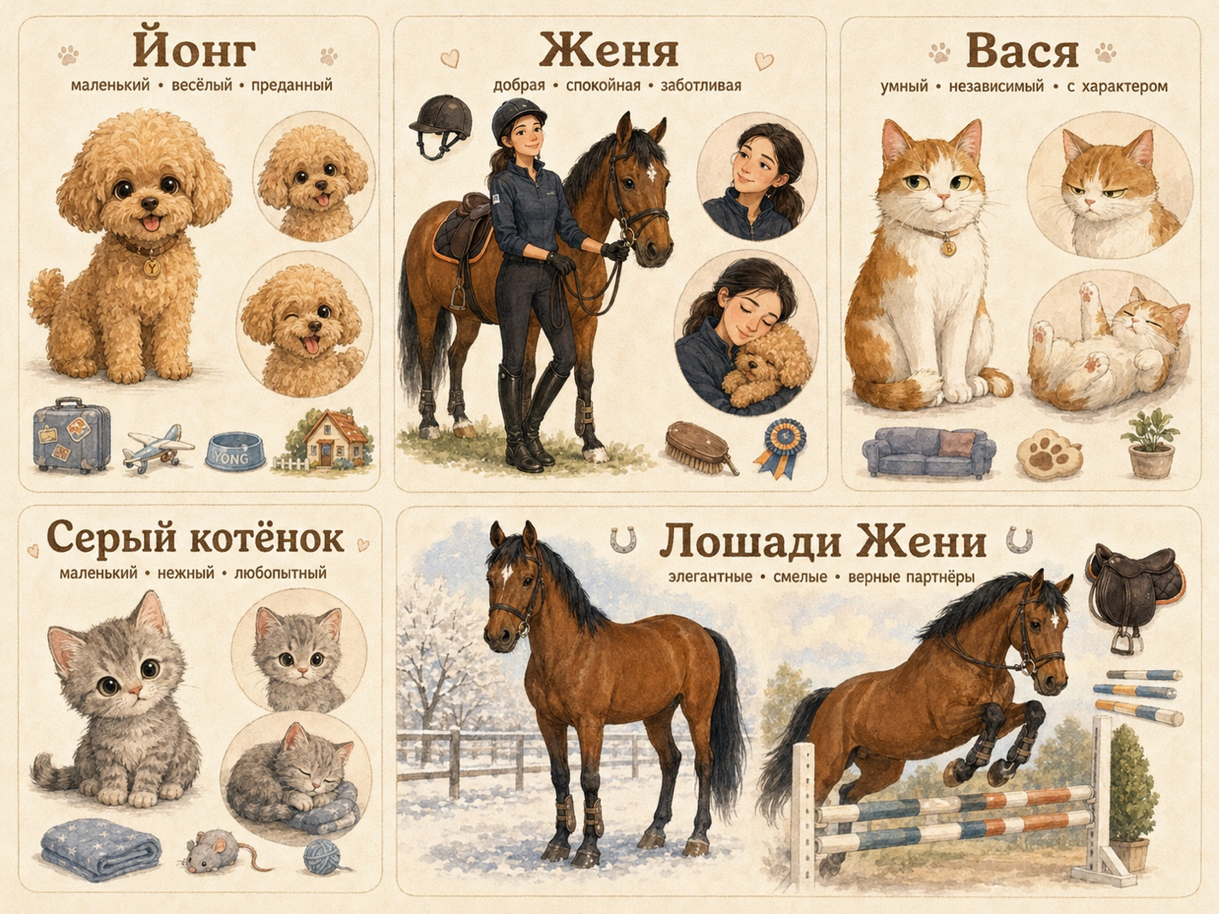


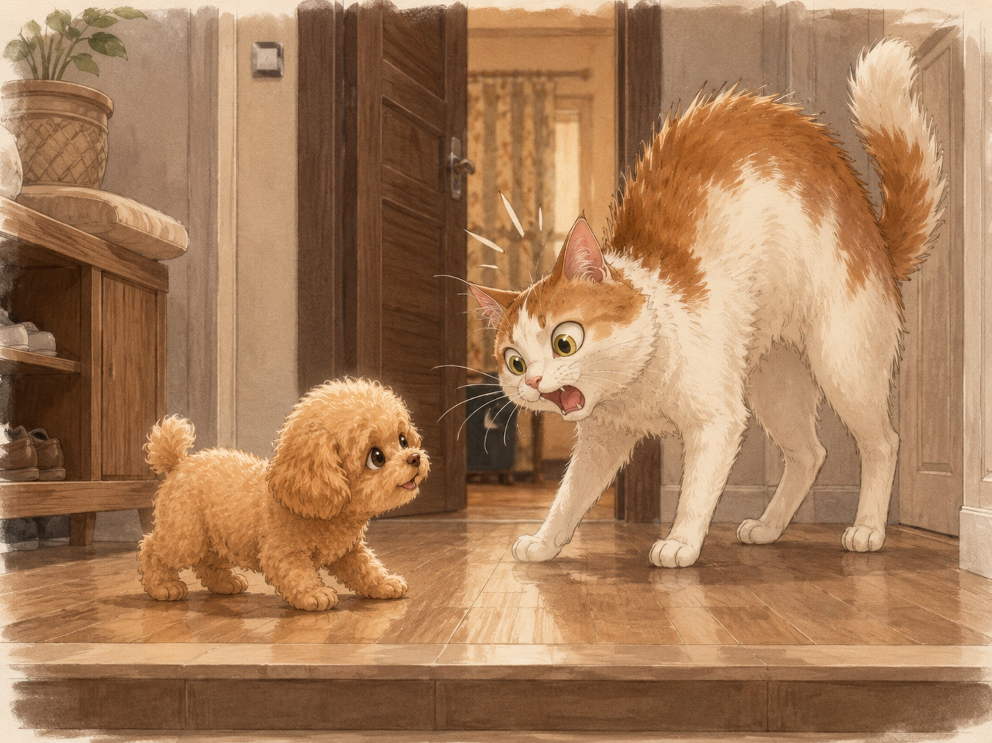
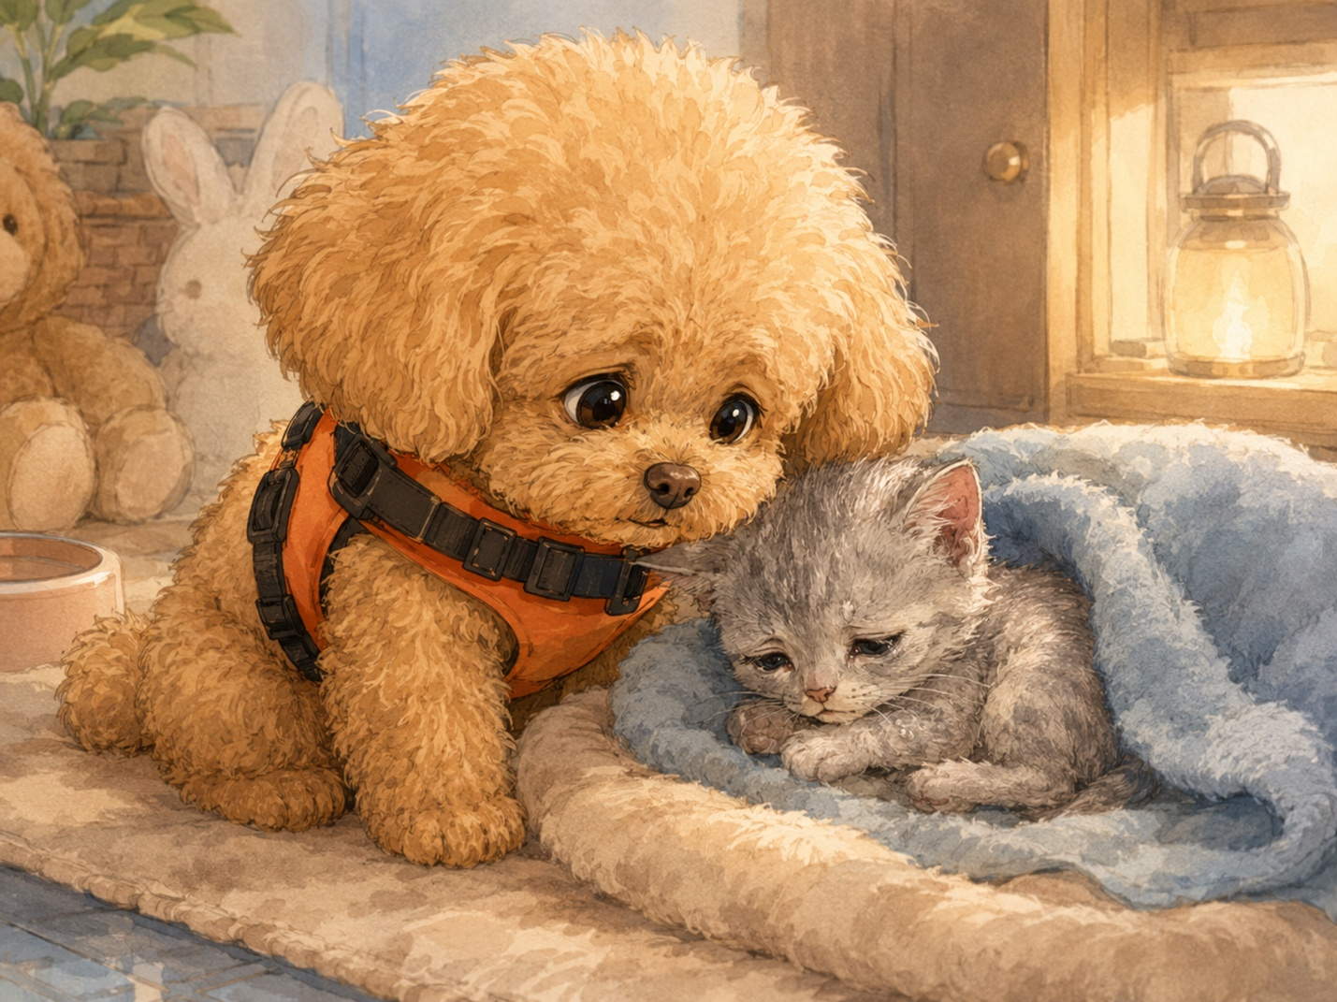
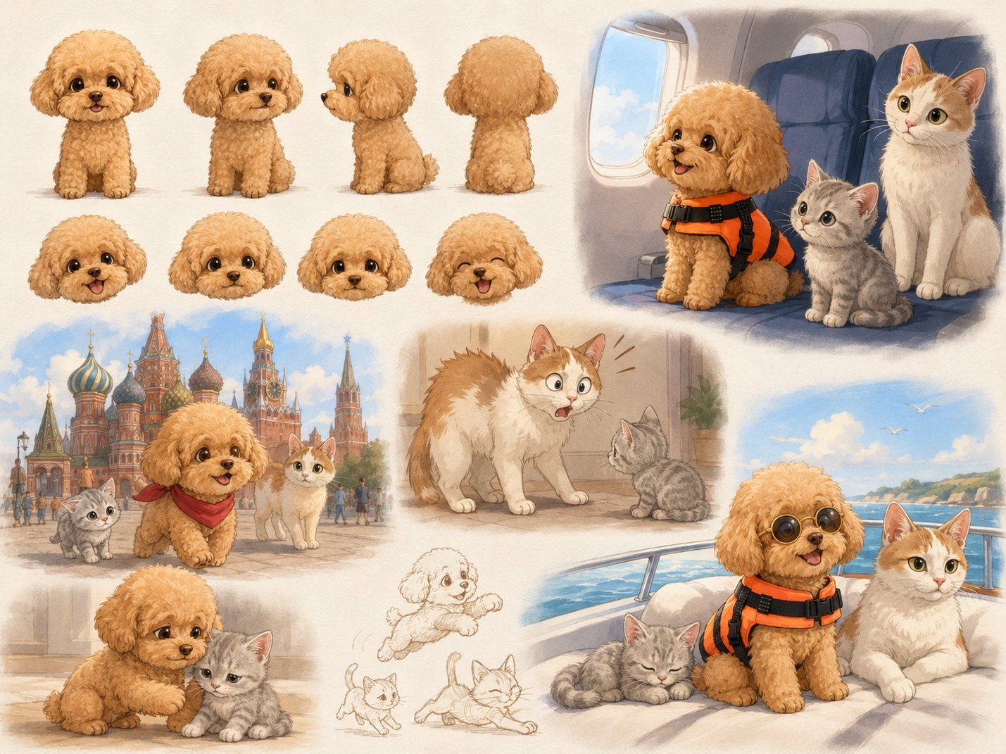
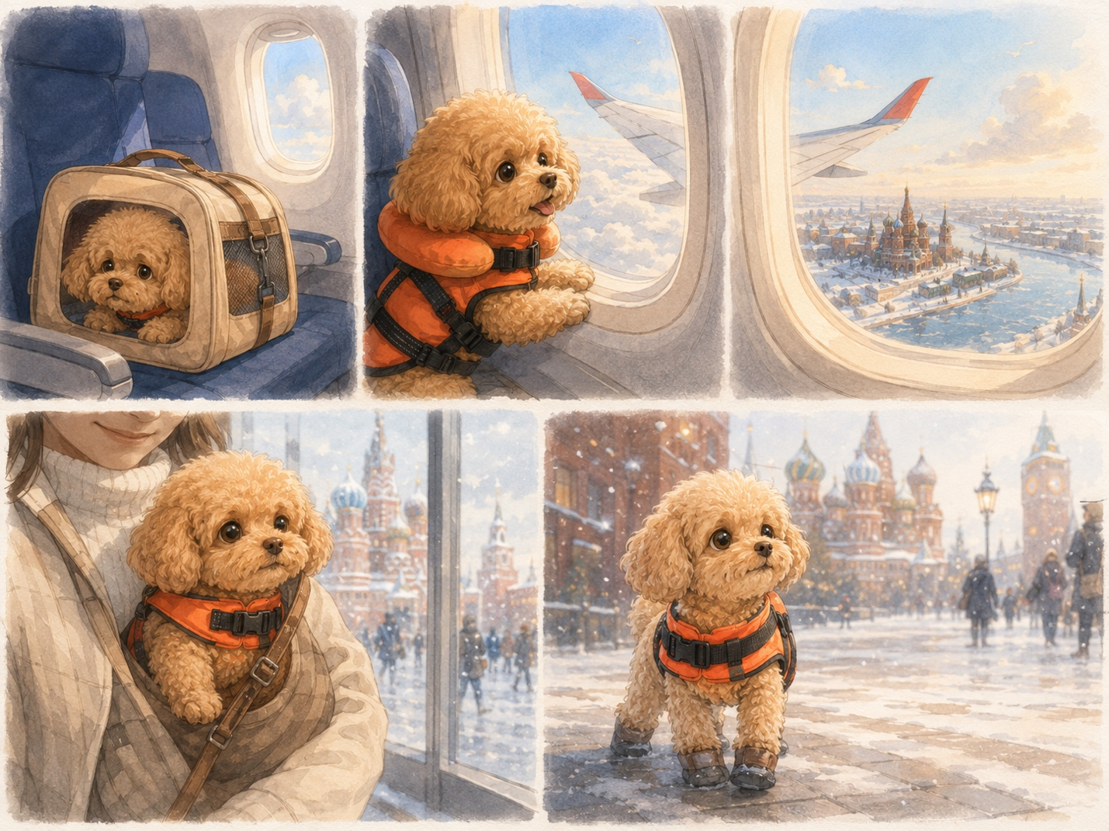

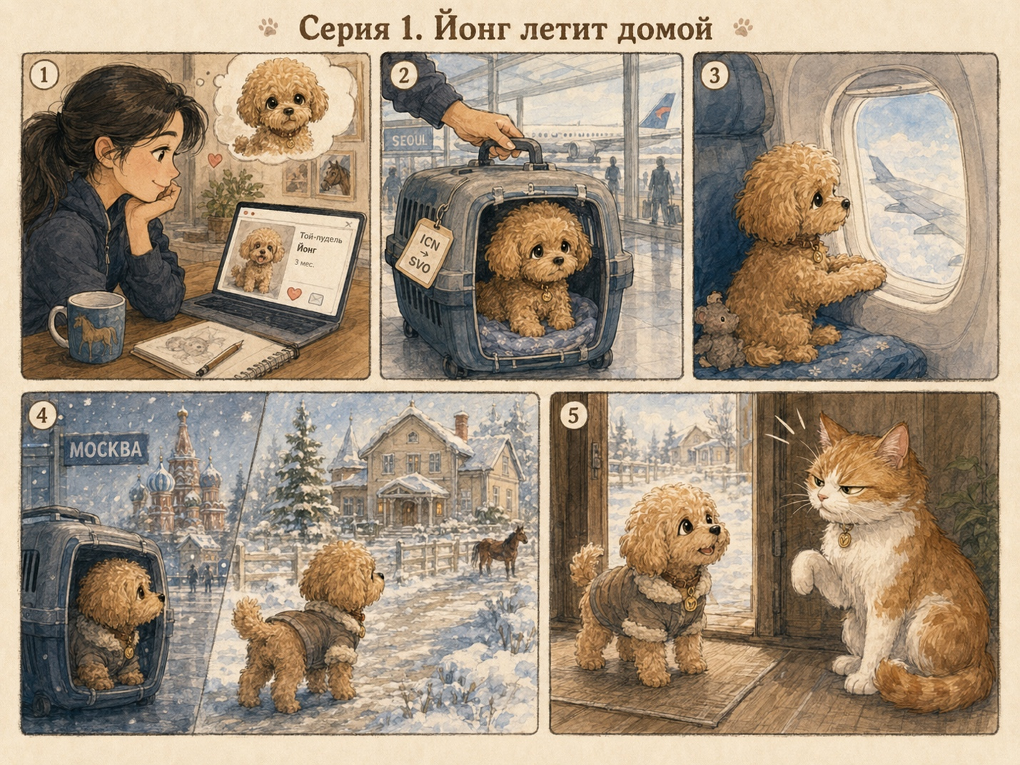
СЕРИЯ 1.

«Йонг летит домой»
Хронометраж: около 10 минут
Жанр: семейный анимационный сериал
Тон: тёплый, ироничный, приключенческий
Главная тема серии: новое имя, новый дом, первый страх и первое доверие.
Событие финала: Йонг впервые встречает рыжего кота Васю.

ДЕЙСТВУЮЩИЕ ЛИЦА
ЖЕНЯ — добрая, спокойная, внимательная. Ей не нужна «просто собачка», ей нужен настоящий маленький друг.
ХЕРРА / ЙОНГ — маленькая пушистая собачка из Кореи. Сначала испуганная, потом всё более любопытная.
ВАСЯ — рыжий кот, старожил дома, главный по порядку, дивану и моральному превосходству.
ЗАКАДРОВЫЙ ГОЛОС — мягкий, немного ироничный рассказчик.

СЦЕНАРИЙ

СЦЕНА 1. ДОМ ЖЕНИ. ВЕЧЕР
ИНТЕРЬЕР. ГОСТИНАЯ.
Большой уютный дом. За окном вечер. На столе чашка чая, ноутбук, несколько книг, блокнот. В доме тепло, красиво, но немного тихо.
Женя сидит на диване с ноутбуком. Рядом на пледе пустое место.
Она машинально гладит плед, словно рядом должен кто-то лежать.
ЗАКАДРОВЫЙ ГОЛОС
Иногда в доме всё есть. Свет, тепло, любимые книги, красивые чашки, порядок.
Но всё равно чего-то не хватает.
Точнее, кого-то.
Женя открывает сайт с объявлениями. На экране мелькают фотографии собак.
Она пролистывает. Одна собака слишком большая. Другая слишком серьёзная. Третья слишком похожа на налогового инспектора.
Женя улыбается.
ЖЕНЯ
Нет… ты явно будешь командовать мной уже со второго дня.
Она листает дальше.
Вдруг останавливается.
На экране — маленькая пушистая собачка с круглыми глазами. Подпись: «Херра. Той-пудель. Корея».
Женя наклоняется ближе.
ЖЕНЯ
Так… А ты кто такая?
На экране маленькая собачка смотрит прямо в камеру. Очень серьёзно. Словно не её выбирают, а она оценивает потенциального человека.
ЖЕНЯ
Херра…
Пауза.
ЖЕНЯ
Красиво. Но какая-то ты не Херра.
Она увеличивает фото. Собачка выглядит крошечной и немного испуганной, но взгляд у неё упрямый.
ЖЕНЯ
Ты будто маленькая… но внутри что-то большое.
Женя открывает заметки, что-то ищет в телефоне. На экране появляется перевод: Yong / 용 — дракон.
Женя смотрит на фото и улыбается.
ЖЕНЯ
Йонг.
Пауза.
ЖЕНЯ
Маленький корейский дракон.
На фотографии собачка будто смотрит ещё серьёзнее.
ЖЕНЯ
Ну что, дракон в кудряшках… поедешь домой?
Женя нажимает кнопку сообщения.
ЗАКАДРОВЫЙ ГОЛОС
Так у собачки, которую звали Херра, появилось новое имя.
А вместе с ним — новая дорога.
Затемнение.

СЦЕНА 2. СЕУЛ. УТРО
ИНТЕРЬЕР. НЕБОЛЬШАЯ КОМНАТА.
Маленькая Херра сидит на мягкой подстилке. Рядом игрушка, миска, маленькая переноска.
Она осторожно нюхает переноску.
ХЕРРА
Это домик?
Переноска чуть качается, когда её поднимают.
ХЕРРА
Нет. Не домик. Подозрительно.
За кадром слышны голоса, сборы, шорох документов, молния на сумке.
Херра смотрит на свою игрушку. Потом на переноску. Потом снова на игрушку.
Её аккуратно сажают внутрь. Дверца закрывается.
Херра прижимается к мягкой подстилке. Глаза большие.
ХЕРРА
Я маленькая. Мне нельзя в большие истории.
ЗАКАДРОВЫЙ ГОЛОС
Херра ещё не знала, что большие истории иногда начинаются именно так:
с маленькой переноски, чужих голосов и сердца, которое стучит слишком громко.
Переноску поднимают.
Сквозь сетку мелькает город: улицы, машины, вывески, утренний Сеул.

СЦЕНА 3. АЭРОПОРТ СЕУЛА
ИНТЕРЬЕР. АЭРОПОРТ.
Шумный терминал. Чемоданы катятся, люди спешат, звучат объявления. Переноска с Херрой стоит рядом с чемоданом. На бирке маршрут: SEOUL — MOSCOW.
Херра выглядывает сквозь сетку.
Перед ней проезжает огромный чемодан.
ХЕРРА
Осторожно! Тут дракон. Маленький, но всё равно.
Чемодан уезжает.
Херра видит через окно самолёт. Огромный.
Она медленно прячется обратно.
ХЕРРА
Нет. Это не птица. Это дом с крыльями. Я в этом не участвую.
Рядом ставят переноску на тележку. Она немного едет.
ХЕРРА
А кто утвердил маршрут? Где собрание? Где протокол?
Пауза.
ЗАКАДРОВЫЙ ГОЛОС
В этот момент Херра ещё не знала, что в Москве её уже ждут.
И что там её будут звать иначе.
Херра ложится, кладёт мордочку на лапы.
ХЕРРА
Главное — не дрожать.
Драконы не дрожат.
Пауза. Она дрожит.
ХЕРРА
Ну… почти не дрожат.

СЦЕНА 4. САМОЛЁТ. ВЗЛЁТ
ИНТЕРЬЕР. САЛОН САМОЛЁТА.
Переноска стоит у кресла. Слышен гул двигателей. Самолёт начинает движение.
Херра испуганно открывает глаза.
ХЕРРА
Мы поехали?
Почему дом едет?
Самолёт ускоряется.
Херра прижимается к подстилке.
ХЕРРА
Я передумала. Я остаюсь в Корее. Можно остановить дом?
Гул усиливается. Самолёт взлетает.
Херра зажмуривается.
Короткая пауза. Потом гул становится ровным.
Она осторожно открывает один глаз.
Через щель переноски виден иллюминатор. За ним — облака.
Херра медленно поднимает голову.
ХЕРРА
Ого…
Она смотрит внимательнее.
ХЕРРА
Это что… весь мир из ваты?
Свет облаков падает на её мордочку. Она уже не так боится.
ЗАКАДРОВЫЙ ГОЛОС
Страх не исчез.
Он просто немного подвинулся.
Чтобы рядом поместилось любопытство.
Херра садится ровнее.
ХЕРРА
Ладно. Раз уж мы летим… надо всё проверить.
Она нюхает воздух.
ХЕРРА
Облака пахнут ничем. Странное решение.

СЦЕНА 5. САМОЛЁТ. ПОЛЁТ
ИНТЕРЬЕР. САЛОН. ПОЗЖЕ.
Свет приглушён. Пассажиры спят или читают. Херра лежит, но не спит.
Ей снится короткий сон.
СОН.
Херра стоит на облаке. Облако мягкое, как подушка. Перед ней маленькая табличка: «Москва». Табличка огромная, буквы непонятные.
Из облаков появляется большой игрушечный дракон. Он кланяется.
ДРАКОН ИЗ СНА
Йонг.
Херра смотрит на него.
ХЕРРА
Это мне?
Дракон кивает.
ДРАКОН ИЗ СНА
Маленькая — не значит слабая.
Херра хочет ответить, но самолёт слегка трясёт.
КОНЕЦ СНА.
Она просыпается.
ХЕРРА
Я не слабая.
Я просто… компактная.
Она снова смотрит в сторону иллюминатора.
ЗАКАДРОВЫЙ ГОЛОС
Она ещё не знала, что где-то далеко женщина по имени Женя уже сказала её новое имя вслух.
И иногда имя начинает работать раньше, чем ты сам к нему привык.

СЦЕНА 6. МОСКВА. АЭРОПОРТ
ИНТЕРЬЕР. ЗОНА ПРИЛЁТА.
Люди выходят с багажом. Херра в переноске едет на тележке. Вокруг другой язык, другой воздух, другие запахи.
Она настороженно смотрит наружу.
ХЕРРА
Это точно не Корея.
В зале ожидания стоит Женя. Она волнуется, но старается выглядеть спокойно. В руках маленький плед и мягкая игрушка.
Она видит переноску.
Медленно подходит.
ЖЕНЯ
Привет.
Херра замирает.
Женя садится на корточки перед переноской, говорит тихо.
ЖЕНЯ
Ты долетела. Умница.
Херра смотрит на неё настороженно.
ЖЕНЯ
Я Женя.
Пауза.
ЖЕНЯ
А ты теперь Йонг.
Херра моргает.
ХЕРРА
Йонг?
Женя осторожно открывает переноску и протягивает руку, не настаивая.
ЖЕНЯ
Йонг — значит дракон.
Но очень маленький.
И очень красивый.
Херра не выходит сразу. Нюхает руку Жени.
ЖЕНЯ
Не бойся. Теперь я рядом.
Херра делает маленький шаг. Потом ещё один.
Она кладёт лапку Жене на ладонь.
Женя улыбается.
ЖЕНЯ
Вот и познакомились.
ЗАКАДРОВЫЙ ГОЛОС
Так Херра впервые услышала своё новое имя от человека, которому очень хотелось стать для неё домом.
Херра — теперь Йонг — осторожно выходит из переноски. Женя укутывает её в плед.
Йонг прижимается к ней.
ЙОНГ
Дракон прибыл.

СЦЕНА 7. ДОРОГА ИЗ АЭРОПОРТА
ИНТЕРЬЕР. МАШИНА. ДЕНЬ.
Машина едет по Москве. За окном — дорога, снег, дома, огни, широкие улицы.
Йонг сидит на пледе рядом с Женей. Сначала она напряжена. Потом начинает смотреть в окно.
Мимо проезжает автобус.
ЙОНГ
Большая жёлтая собака.
Женя улыбается, не понимая её мыслей, но чувствует, что собачка оживает.
Мимо мелькают многоэтажки, мост, огни, заснеженные деревья.
ЖЕНЯ
Это Москва.
Йонг смотрит на город.
ЙОНГ
Большая.
Пауза.
ЙОНГ
Надо будет всё обнюхать. Не сразу. Поэтапно.
Женя достаёт маленькую игрушку и кладёт рядом.
ЖЕНЯ
Это тебе.
Йонг нюхает игрушку. Потом осторожно кладёт на неё лапу.
ЗАКАДРОВЫЙ ГОЛОС
Москва была огромной.
Но у Йонг уже был плед, игрушка и человек рядом.
А это значительно улучшало показатели проекта.
Йонг зевает. Глаза начинают закрываться.
Она засыпает под шум дороги.

СЦЕНА 8. ЗАГОРОДНЫЙ ДОМ. ПРИЕЗД
ЭКСТЕРЬЕР. ЗАГОРОДНЫЙ ДОМ. ВЕЧЕР.
Машина подъезжает к большому дому за городом. Снег. Тёплый свет в окнах. Тихий двор. Деревья. Где-то вдали слышно ржание лошади.
Йонг просыпается.
Женя берёт её на руки.
ЖЕНЯ
Приехали.
Йонг смотрит на дом.
ЙОНГ
Это дом?
Пауза.
ЙОНГ
А почему он такой большой? Там живёт много драконов?
Женя несёт её к двери.
ЗАКАДРОВЫЙ ГОЛОС
Для Жени это был просто дом.
Для Йонг — целый материк.
С неизвестными комнатами, загадочными лестницами и коврами, которые ещё предстояло изучить.
Дверь открывается.
Тёплый свет льётся наружу.

СЦЕНА 9. ПЕРВАЯ ЭКСКУРСИЯ ПО ДОМУ
ИНТЕРЬЕР. ПРИХОЖАЯ / ГОСТИНАЯ.
Женя ставит Йонг на пол.
Йонг стоит неподвижно. Смотрит вокруг.
Пол блестит. Лестница уходит вверх. Где-то тикают часы. На стене картины. В углу стоит большое кресло.
Йонг делает первый шаг. Сразу останавливается.
ЙОНГ
Пол скользкий. Красивый, но подозрительный.
Она нюхает ковёр.
ЙОНГ
Тут кто-то был.
Она нюхает пуфик.
ЙОНГ
И тут.
Она подходит к зеркалу и видит своё отражение. Замирает.
ЙОНГ
Ой.
Отражение тоже замирает.
ЙОНГ
Ты тоже Йонг?
Она наклоняет голову. Отражение повторяет.
ЙОНГ
Понятно. Двойник. Разберёмся позже.
Женя ставит миску с водой и маленькую лежанку.
ЖЕНЯ
Вот твоё место.
Йонг подходит к лежанке. Нюхает. Садится. Тут же встаёт. Нюхает снова.
ЙОНГ
Место хорошее. Но надо проверить остальные.
Она бежит к гостиной, путаясь в лапах.
Женя смеётся.
ЖЕНЯ
Аккуратно, маленький дракон.
Йонг останавливается и гордо поднимает голову.
ЙОНГ
Да. Это ко мне.

СЦЕНА 10. ПЕРВОЕ ЧУВСТВО ДОМА
ИНТЕРЬЕР. ГОСТИНАЯ. ВЕЧЕР.
Женя сидит на полу рядом с Йонг. Перед ними игрушка, миска, плед.
Йонг уже немного освоилась. Она садится рядом с Женей.
Женя гладит её.
ЖЕНЯ
Знаешь, Йонг… ты теперь дома.
Йонг смотрит на неё.
ЙОНГ
Дома — это когда не страшно?
Женя будто чувствует вопрос.
ЖЕНЯ
Я понимаю, всё новое.
Но мы привыкнем. Вместе.
Йонг кладёт голову ей на колено.
ЗАКАДРОВЫЙ ГОЛОС
Дом не становится домом сразу.
Сначала он просто большой, незнакомый и пахнет всем подряд.
А потом в нём появляется кто-то, рядом с кем можно закрыть глаза.
Йонг почти засыпает.
В этот момент где-то сверху раздаётся лёгкий звук.
Тихий шаг.
Потом ещё один.
Йонг открывает глаза.

СЦЕНА 11. ПОЯВЛЕНИЕ ВАСИ
ИНТЕРЬЕР. ЛЕСТНИЦА / ГОСТИНАЯ.
На верхней ступеньке сидит рыжий кот Вася.
Он неподвижен, как памятник собственной важности.
Йонг смотрит вверх.
Вася смотрит вниз.
Пауза.
ВАСЯ
Так.
Женя оборачивается.
ЖЕНЯ
Вася, иди знакомиться.
Вася медленно спускается на одну ступеньку. Потом ещё на одну.
ВАСЯ
Вопрос первый: это временно?
Йонг радостно виляет хвостом.
ЙОНГ
Здравствуйте! Я Йонг. Я маленькая.
Вася останавливается.
ВАСЯ
Я вижу.
Проблема в том, что маленькие обычно быстро занимают большое место.
Йонг делает шаг навстречу.
ЙОНГ
А вы кто?
Вася выпрямляется.
ВАСЯ
Я — Вася.
Главный по дому, дивану, тишине и всем стратегическим подоконникам.
Йонг внимательно слушает.
ЙОНГ
А можно я буду главной по радости?
Вася моргает. Такой должности в штатном расписании явно не было.
ВАСЯ
По радости у нас вакансий не открывали.
Йонг смотрит на Женю.
ЙОНГ
А испытательный срок есть?
Вася спускается ещё ниже. Обходит Йонг кругом. Нюхает воздух. Йонг стоит очень прямо и старается казаться серьёзной.
ВАСЯ
Хвост активный.
Глаза доверчивые.
Оптимизм избыточный.
Риски высокие.
Женя улыбается.
ЖЕНЯ
Вася, не будь вредным.
Вася не отрывает взгляда от Йонг.
ВАСЯ
Я не вредный. Я системный.
Йонг вдруг чихает.
Вася отпрыгивает назад.
ВАСЯ
Она стреляет!
Йонг пугается сама себя.
ЙОНГ
Я не специально!
Женя смеётся.
ЖЕНЯ
Это она чихнула.
Вася делает вид, что не испугался.
ВАСЯ
Я проверял реакцию объекта.
Он садится на ковёр, но на безопасном расстоянии.
Йонг осторожно ложится, не переставая вилять хвостом.
ЙОНГ
Я могу быть тихой.
Пауза.
Хвост продолжает стучать по полу.
Тук. Тук. Тук.
Вася смотрит на хвост.
ВАСЯ
Начнём с базового: вот это выключается?
Йонг смотрит на хвост.
ЙОНГ
Не всегда.
Вася тяжело вздыхает.
ВАСЯ
Понятно.
Проект долгосрочный.

СЦЕНА 12. ФИНАЛ СЕРИИ
ИНТЕРЬЕР. ГОСТИНАЯ. НОЧЬ.
Поздний вечер. В доме тише.
Йонг лежит на своём пледе рядом с Женей. Вася сидит на кресле выше, наблюдает.
Йонг уже сонная.
Женя гладит её.
ЖЕНЯ
Спи, Йонг. Завтра всё будет проще.
Йонг закрывает глаза.
ЙОНГ
Я теперь дома?
ЗАКАДРОВЫЙ ГОЛОС говорит мягко, почти шёпотом.
ЗАКАДРОВЫЙ ГОЛОС
В этот день маленькая собака пролетела через небо, получила новое имя и нашла человека.
Она ещё не знала, что впереди будут кот Вася, Илюша, море, лошади, лыжи и Новый год.
Но главное уже случилось.
Вася на кресле приоткрывает один глаз.
Йонг во сне тихо шевелит лапами.
Вася смотрит на неё, потом на Женю.
Пауза.
Он негромко произносит:
ВАСЯ
Ладно.
Пусть пока остаётся.
Йонг во сне улыбается.
Камера медленно отъезжает: тёплая гостиная, свет лампы, Женя рядом, Йонг на пледе, Вася на кресле.
За окном снег.
ЗАКАДРОВЫЙ ГОЛОС
Так Херра улетела из старой жизни.
А Йонг прилетела в новую.
Затемнение.
КОНЕЦ ПЕРВОЙ СЕРИИ.
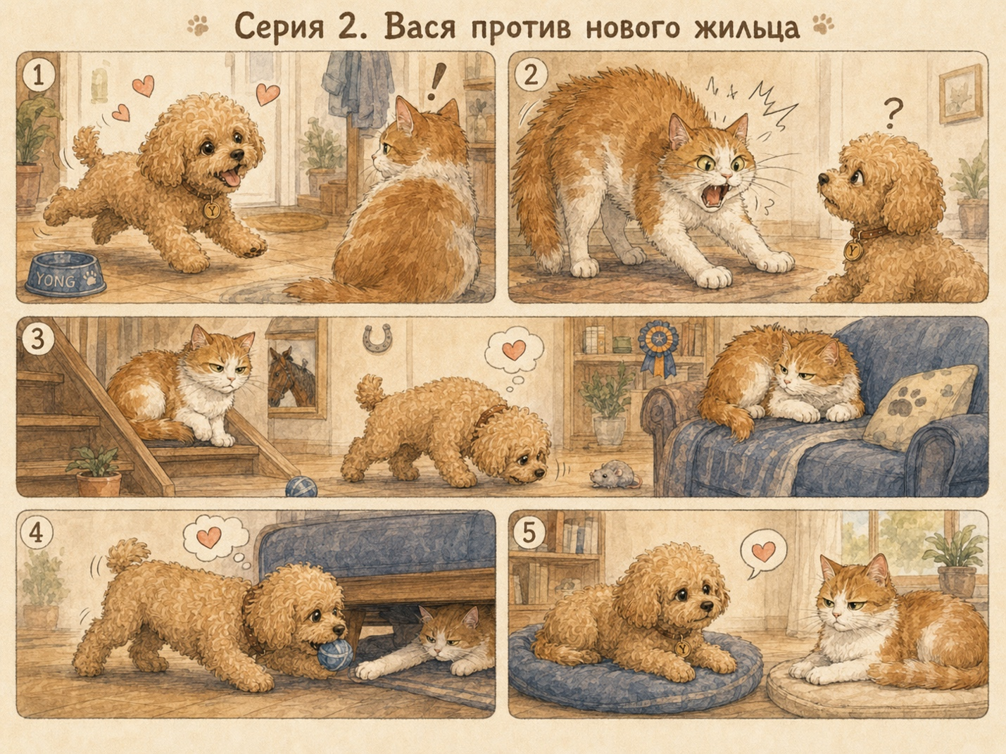

СЕРИЯ 2.

«Вася против нового жильца»
Хронометраж: около 10 минут
Главная тема: принятие нового жильца.
Конфликт: Вася боится потерять своё место в доме, Йонг пытается подружиться, Добрыня объясняет ей правила большого дома.
Финал: Вася не признаёт Йонг другом, но впервые допускает её рядом.

ДЕЙСТВУЮЩИЕ ЛИЦА
ЙОНГ — маленькая собака, новый житель дома. Искренняя, любопытная, слишком дружелюбная для Васи.
ЖЕНЯ — хозяйка, мягко помогает животным привыкнуть друг к другу.
ВАСЯ / ВАСИЛИЙ — рыжий кот, спасённый с улицы. Гордый, осторожный, вредный, но не злой.
ДОБРЫНЯ — большой добрый акита, старожил двора, спокойный охранник территории.
ЗАКАДРОВЫЙ ГОЛОС — тёплый, ироничный рассказчик.

СЦЕНАРИЙ

СЦЕНА 1. УТРО В ДОМЕ
ИНТЕРЬЕР. ГОСТИНАЯ. УТРО.
Солнечный свет падает на пол. Йонг просыпается на своём пледе. Вокруг тихо.
Она открывает глаза, поднимает голову и несколько секунд вспоминает, где находится.
ЙОНГ
Так. Москва. Дом. Женя. Кот-начальник.
Она встаёт, потягивается, смешно встряхивается и радостно бежит по гостиной.
ЗАКАДРОВЫЙ ГОЛОС
Первое утро в новом доме Йонг решила начать правильно:
проверить территорию, найти Женю и доказать коту Васе, что она не катастрофа.
План был хороший.
Согласован он, правда, не был.
Йонг находит свою миску. Пьёт воду. Потом видит на кресле Васю.
Вася сидит величественно, поджав лапы. Он уже проснулся и явно не рад.
ЙОНГ
Доброе утро!
Вася молчит.
ЙОНГ
Я Йонг. Мы вчера знакомились.
ВАСЯ
Я помню.
Такие события быстро не забываются.
Йонг радостно виляет хвостом.
ЙОНГ
А сегодня мы можем стать друзьями?
Вася смотрит на неё как председатель комиссии по чрезвычайным ситуациям.
ВАСЯ
Нет.
Пауза.
ЙОНГ
А завтра?
ВАСЯ
Слишком оптимистичный горизонт планирования.

СЦЕНА 2. ПОПЫТКА ДРУЖБЫ
ИНТЕРЬЕР. ГОСТИНАЯ / КОРИДОР.
Йонг решает действовать. Она берёт маленькую игрушку и приносит Васе.
Кладёт перед креслом.
ЙОНГ
Это тебе.
Вася смотрит на игрушку.
ВАСЯ
Что это?
ЙОНГ
Подарок.
ВАСЯ
Зачем?
ЙОНГ
Чтобы ты радовался.
Вася медленно переводит взгляд на Йонг.
ВАСЯ
Я радуюсь внутренне.
Без предметов.
Йонг не сдаётся. Она тащит мячик. Потом верёвочку. Потом маленькую плюшевую мышь.
Перед креслом образуется кучка игрушек.
Вася сидит неподвижно.
ВАСЯ
Ты решила открыть филиал магазина?
ЙОНГ
Я решила дружить.
ВАСЯ
Дружба не навязывается ассортиментом.
Йонг садится.
ЙОНГ
А чем навязывается?
Вася прищуривается.
ВАСЯ
Ничем.
Поэтому она и дружба.
Йонг задумывается. Хвост продолжает стучать по полу.
Вася смотрит на хвост.
ВАСЯ
А вот это опять работает.

СЦЕНА 3. ВАСИНА ТЕРРИТОРИЯ
ИНТЕРЬЕР. ДОМ. МОНТАЖ.
Быстрый комедийный монтаж.
Йонг пытается лечь на коврик — Вася уже там.
Йонг подходит к дивану — Вася лежит посередине.
Йонг смотрит на подоконник — Вася сидит сверху и смотрит вниз.
Йонг идёт к миске — Вася проходит мимо так, будто контролирует санитарную зону.
ЗАКАДРОВЫЙ ГОЛОС
У Васи в доме было всё учтено.
Кресло — его.
Диван — его.
Лестница — его.
Подоконник — стратегический объект.
Даже пустое место на ковре считалось временно свободным только до первого Васиного решения.
Йонг садится посреди комнаты, растерянная.
ЙОНГ
А где моё место?
Вася сидит на лестнице.
ВАСЯ
Теоретически — в переноске.
Йонг грустит.
В этот момент входит Женя.
ЖЕНЯ
Вася.
Вася делает вид, что он просто смотрел в пространство.
ЖЕНЯ
Она маленькая. Не обижай её.
ВАСЯ
Я не обижаю.
Я адаптирую.
Женя берёт Йонг на руки.
ЖЕНЯ
Пойдём во двор. Познакомлю тебя ещё с одним старожилом.
Йонг оживляется.
ЙОНГ
Ещё один кот?
Вася сверху усмехается.
ВАСЯ
Хуже.

СЦЕНА 4. ДВОР. ПЕРВАЯ ВСТРЕЧА С ДОБРЫНЕЙ
ЭКСТЕРЬЕР. ДВОР. ДЕНЬ.
Большой зелёный двор. Деревья, дорожка, забор, трава. Женя выходит с Йонг.
Йонг осторожно ступает на траву.
ЙОНГ
Ого. Дом продолжается снаружи.
Вдалеке появляется Добрыня — крупный акита. Он идёт спокойно, уверенно, без суеты.
Йонг замирает.
Добрыня останавливается перед ней. Он огромный по сравнению с Йонг.
Пауза.
Йонг делает шаг назад.
ЙОНГ
Это… медведь?
Добрыня мягко смотрит на неё.
ДОБРЫНЯ
Нет.
Но сравнение принято.
Йонг прячется за ноги Жени.
ЖЕНЯ
Это Добрыня. Он добрый.
Добрыня садится, чтобы казаться меньше.
ДОБРЫНЯ
Новенькая?
Йонг выглядывает.
ЙОНГ
Да.
А вы тоже главный?
ДОБРЫНЯ
Я смотрю за двором.
ЙОНГ
А Вася смотрит за домом.
ДОБРЫНЯ
Вася смотрит за всем.
Просто двор слишком большой, поэтому он делегировал.
Йонг осторожно выходит.
ЙОНГ
Он меня не любит.
Добрыня смотрит на дом.
ДОБРЫНЯ
Вася не любит быстро.
Он сначала проверяет.
ЙОНГ
Что проверяет?
ДОБРЫНЯ
Не уйдёшь ли.
Не отнимешь ли.
Не сделаешь ли больно.
Йонг не всё понимает, но чувствует важность слов.

СЦЕНА 5. ИСТОРИЯ ВАСИ
ЭКСТЕРЬЕР. ДВОР. ПОД ДЕРЕВОМ.
Добрыня лежит на траве. Йонг сидит рядом, но на безопасной дистанции.
Женя чуть в стороне поливает цветы.
ДОБРЫНЯ
Васю когда-то нашли на улице.
Он был маленький, рыжий и очень сердитый.
ЙОНГ
Он и сейчас сердитый.
ДОБРЫНЯ
Сейчас он важный.
Это разные вещи.
Йонг смотрит в сторону окна, где мелькает рыжая тень Васи.
ДОБРЫНЯ
Когда долго живёшь без дома, потом начинаешь его охранять даже от тех, кто пришёл с добром.
Йонг думает.
ЙОНГ
Я не хочу отнимать дом.
ДОБРЫНЯ
Тогда не доказывай это громко.
Просто живи рядом.
Тихо. Терпеливо.
Йонг кивает.
Потом не выдерживает:
ЙОНГ
А если хвост сам радуется?
Добрыня смотрит на её хвост, который опять виляет.
ДОБРЫНЯ
Хвосту объясни отдельно.
Пауза.
ДОБРЫНЯ
И ещё. Не бегай за котом.
ЙОНГ
А если кот идёт красиво?
ДОБРЫНЯ
Тем более.

СЦЕНА 6. ВОЗВРАЩЕНИЕ В ДОМ
ИНТЕРЬЕР. ПРИХОЖАЯ. ДЕНЬ.
Женя и Йонг возвращаются в дом. Добрыня остаётся во дворе у двери, как спокойный постовой.
Вася сидит в коридоре.
Йонг делает вдох. Вспоминает слова Добрыни.
Она идёт медленно. Не бежит.
Вася внимательно наблюдает.
ВАСЯ
Что это?
ЙОНГ
Я иду тихо.
ВАСЯ
Подозрительно.
Йонг садится на расстоянии.
ЙОНГ
Я не буду за тобой бегать.
Вася прищуривается.
ВАСЯ
А почему?
ЙОНГ
Добрыня сказал.
Вася фыркает.
ВАСЯ
Добрыня большой. Ему легко быть спокойным.
Его никто не пытается обнюхать без согласования.
Йонг молчит. Очень старается.
Хвост слегка двигается. Она прижимает его лапой.
Вася замечает.
ВАСЯ
Прогресс есть.

СЦЕНА 7. КОНФЛИКТ ИЗ-ЗА ДИВАНА
ИНТЕРЬЕР. ГОСТИНАЯ. ДЕНЬ.
Йонг видит мягкий диван. Осторожно подходит. Смотрит — Васи нет.
Она медленно залезает на край дивана и ложится. Счастье.
Через секунду из-за подушки появляется Вася.
ВАСЯ
Добрый день.
Йонг подпрыгивает.
ЙОНГ
Ой! Ты тут живёшь?
ВАСЯ
Я тут не живу.
Я тут осуществляю присутствие.
Йонг быстро сползает.
ЙОНГ
Я не знала.
ВАСЯ
Теперь знаешь.
Йонг садится на полу.
Вася смотрит на неё. Ему чуть-чуть неловко, но он не показывает.
Вдруг из-под дивана слышится тихий писк.
Йонг настораживается.
ЙОНГ
Кто там?
Вася резко меняется в лице.
ВАСЯ
Никто.
Снова писк.
Йонг заглядывает под диван. Там далеко у стены лежит старая любимая Васина игрушка — маленькая мышь.
ЙОНГ
Там мышка.
Вася делает вид, что это не важно.
ВАСЯ
Это не мышка.
Это исторический объект.
ЙОНГ
Она застряла.
ВАСЯ
Я знаю.
Пауза.
ЙОНГ
Давно?
Вася отворачивается.
ВАСЯ
С прошлого вторника.

СЦЕНА 8. ОПЕРАЦИЯ «МЫШЬ»
ИНТЕРЬЕР. ГОСТИНАЯ.
Йонг ложится на пол и пытается залезть под диван. Она маленькая, но диван низкий.
ЙОНГ
Я попробую.
Вася напрягается.
ВАСЯ
Не надо.
Это сложная операция.
Йонг просовывает лапу. Не достаёт.
Она ложится ниже. Пыхтит.
Вася наблюдает, пытаясь скрыть тревогу.
ВАСЯ
Аккуратнее.
Там пыль.
ЙОНГ
Я дракон. Мне можно.
ВАСЯ
Драконы обычно не ползают под диванами.
ЙОНГ
Маленькие — ползают.
Йонг хватает мышку зубами, но застревает ушами.
ЙОНГ
Уши не прошли.
Вася впервые забывает про важность.
ВАСЯ
Левее!
Нет, не так.
Хвост убери.
То есть не мой, твой!
Йонг выбирается. В зубах — старая потрёпанная мышка.
Она кладёт её перед Васей.
ЙОНГ
Вот.
Вася смотрит на мышку. Потом на Йонг.
Его лицо становится мягче, но только на секунду.
ВАСЯ
Она не просто мышка.
Йонг молчит.
ВАСЯ
Она была со мной, когда я только приехал сюда.
Йонг внимательно слушает.
ВАСЯ
После улицы.
Пауза.
ЙОНГ
Тебя тоже привезли домой?
Вася не сразу отвечает.
ВАСЯ
Можно сказать так.
Он берёт мышку лапой и осторожно подтягивает к себе.
ВАСЯ
Спасибо.
Йонг сияет.
ЙОНГ
Мы теперь друзья?
Вася тут же собирается.
ВАСЯ
Нет.
Но ты получила доступ к переговорам.
Йонг улыбается.
ЙОНГ
Это хорошо?
ВАСЯ
Для начала — достаточно.

СЦЕНА 9. ДОБРЫНЯ У ОКНА
ЭКСТЕРЬЕР / ИНТЕРЬЕР. ДВОР И ГОСТИНАЯ.
Добрыня лежит во дворе под окном. Видит через стекло, как Йонг и Вася сидят в одной комнате.
Йонг сидит на ковре. Вася — на диване. Между ними мышка.
Добрыня чуть улыбается.
Йонг замечает его в окне и радостно машет хвостом.
Вася смотрит на Добрыню.
ВАСЯ
Не смотри так.
Добрыня через стекло спокойно кивает.
Вася фыркает.
ВАСЯ
Никакого события не произошло.
Йонг смотрит на мышку.
ЙОНГ
Произошло.
Вася прикрывает глаза.
ВАСЯ
Минимальное.

СЦЕНА 10. ВЕЧЕР. ПЕРВОЕ ПЕРЕМИРИЕ
ИНТЕРЬЕР. ГОСТИНАЯ. ВЕЧЕР.
Женя сидит с книгой. Йонг лежит на своём пледе. Вася — на диване. Добрыня виден за окном во дворе, спокойно обходит территорию.
В доме стало тише.
Йонг хочет подойти к Васе, но вспоминает совет Добрыни и остаётся на месте.
Вася замечает.
Пауза.
Он хвостом чуть сдвигает старую мышку с дивана. Она падает на ковёр рядом с Йонг.
Йонг смотрит на игрушку. Потом на Васю.
ЙОНГ
Мне можно?
Вася смотрит в сторону.
ВАСЯ
Она сама упала.
Йонг осторожно кладёт лапу рядом с мышкой, но не забирает.
ЙОНГ
Спасибо.
Вася молчит.
Женя видит это и улыбается.
ЖЕНЯ
Ну вот. Уже лучше.
ВАСЯ
Не делайте преждевременных выводов.
ЖЕНЯ
Конечно.
ВАСЯ
Это не дружба.
ЖЕНЯ
Конечно.
ВАСЯ
Это временное снижение напряжённости.
Йонг шепчет мышке:
ЙОНГ
Кажется, это почти дружба.

СЦЕНА 11. НОЧЬ
ИНТЕРЬЕР. ГОСТИНАЯ. НОЧЬ.
В доме темно и спокойно. Светит ночник.
Йонг спит на пледе. Рядом с ней лежит Васина мышка.
Вася идёт мимо. Останавливается. Смотрит на мышку. Потом на Йонг.
Йонг во сне тихо произносит:
ЙОНГ
Я не отниму дом…
Вася замирает.
На его лице впервые появляется не раздражение, а понимание.
Он аккуратно ложится не рядом, но уже ближе, чем раньше.
За окном проходит Добрыня, охраняя двор. Видит их через окно.
ДОБРЫНЯ
Территория спокойна.
Он ложится у крыльца.

СЦЕНА 12. ФИНАЛ
ИНТЕРЬЕР. ГОСТИНАЯ. УТРО.
Утро следующего дня.
Йонг просыпается. Видит, что Вася лежит на другом конце ковра.
Она очень аккуратно не двигается.
ЙОНГ
Доброе утро.
Вася не открывает глаз.
ВАСЯ
Не громко.
ЙОНГ
Доброе утро тихо.
Пауза.
ВАСЯ
Приемлемо.
Йонг улыбается.
Женя входит в комнату и видит их обоих на ковре.
ЖЕНЯ
Вот это новости.
Вася открывает один глаз.
ВАСЯ
Никаких новостей.
Я просто контролировал объект.
Йонг шёпотом:
ЙОНГ
А я была объектом?
ВАСЯ
Была.
Теперь ты… временно допущенный объект.
Йонг радостно виляет хвостом, но тихо, стараясь не стучать по полу.
Вася смотрит на хвост.
ВАСЯ
Уже лучше.
За окном Добрыня поднимает голову и спокойно смотрит на дом.
ЗАКАДРОВЫЙ ГОЛОС
Так Йонг узнала, что у каждого дома есть свои правила.
У двора — Добрыня.
У дивана — Вася.
А у дружбы — терпение.
И иногда первый шаг к дружбе выглядит не как объятие, а как старая мышка, которую разрешили подержать.
Вася закрывает глаза.
Йонг тихо кладёт голову на лапы.
Камера отъезжает: в доме спокойно, за окном Добрыня, в гостиной Женя, Йонг и Вася.
ВАСЯ
И всё-таки хвост надо как-то регулировать.
Йонг улыбается.
Затемнение.
КОНЕЦ ВТОРОЙ СЕРИИ.

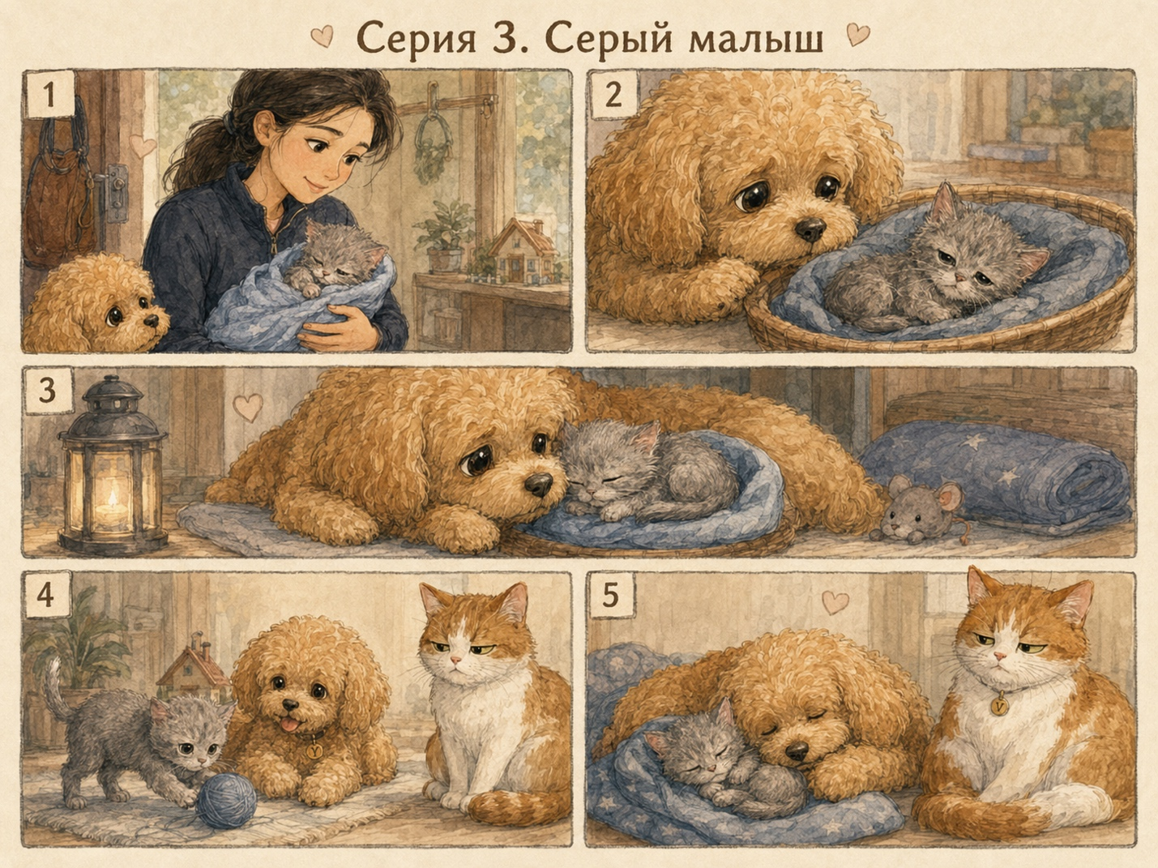

СЕРИЯ 3.

«Илюша»
Хронометраж: около 10 минут
Главная тема: забота о том, кто слабее.
Конфликт: в доме появляется больной брошенный котёнок; Йонг переживает, Вася ревнует и защищается вредностью, потому что сам когда-то был спасён с улицы.
Финал: Илюша впервые засыпает рядом с Йонг, а Вася фактически принимает его, хотя официально, конечно, «ничего не признаёт».

ДЕЙСТВУЮЩИЕ ЛИЦА
ЙОНГ — маленькая собака, уже немного освоившаяся в доме. Очень эмоциональная, добрая, тревожная, когда кому-то плохо.
ЖЕНЯ — спокойная и заботливая. Приносит домой найденного котёнка и ухаживает за ним.
ВАСЯ / ВАСИЛИЙ — рыжий кот, старожил дома. Сам спасён с улицы, поэтому тема найденного котёнка задевает его сильнее, чем он готов показать.
ИЛЮША — маленький серый котёнок. Слабый, больной, испуганный, но очень нежный.
ДОБРЫНЯ — большой добрый акита, охранник двора. Спокойный наблюдатель и мудрый старший.
ЗАКАДРОВЫЙ ГОЛОС — тёплый, ироничный рассказчик.

СЦЕНАРИЙ

СЦЕНА 1. УТРО В ДОМЕ
ИНТЕРЬЕР. ГОСТИНАЯ. УТРО.
Утренний свет. Йонг уже уверенно бегает по гостиной. Дом для неё всё ещё огромный, но уже не страшный.
На ковре лежит старая Васина мышка. Йонг осторожно смотрит на неё, но не трогает.
Вася сидит на диване и наблюдает.
ЙОНГ
Я не трогаю.
ВАСЯ
Вижу.
ЙОНГ
Хотя очень интересно.
ВАСЯ
Это и называется воспитание.
Йонг садится рядом с игрушкой, гордая собой.
ЗАКАДРОВЫЙ ГОЛОС
После истории с мышкой отношения Йонг и Васи немного улучшились.
Не то чтобы Вася признал дружбу.
Он просто перестал смотреть на Йонг как на природное бедствие.
В его системе координат это был почти прорыв.
Йонг радостно смотрит на Васю.
ЙОНГ
А сегодня мы можем играть?
ВАСЯ
Нет.
ЙОНГ
А сидеть в одной комнате?
ВАСЯ
При соблюдении дистанции.
Йонг отодвигается на полшага.
ВАСЯ
Ещё.
Йонг отодвигается ещё.
ВАСЯ
Приемлемо.
Вдруг снаружи слышится машина. Потом хлопает дверь.
Йонг настораживается.
ЙОНГ
Женя приехала!
Она бежит к прихожей.
Вася лениво встаёт.
ВАСЯ
Без паники.
Хотя у тебя это, кажется, базовая комплектация.

СЦЕНА 2. ЖЕНЯ ПРИНОСИТ КОТЁНКА
ИНТЕРЬЕР. ПРИХОЖАЯ. ДЕНЬ.
Дверь открывается. Входит Женя. Она держит в руках мягкий плед. В пледе что-то маленькое серое.
Йонг радостно подбегает, но сразу останавливается: чувствует, что что-то не так.
ЙОНГ
Что это?
Женя говорит тихо.
ЖЕНЯ
Тише, Йонг. Он маленький. И ему плохо.
Она опускается на корточки. В пледе — крошечный серый котёнок. Глазки полуприкрыты, шерсть взъерошена, он слабый.
Йонг подходит очень осторожно. Нюхает край пледа.
ЙОНГ
Он холодный.
Вася появляется в дверях гостиной. Сначала он смотрит строго.
ВАСЯ
Так.
Вопрос: у нас теперь дом или вокзал?
Женя поднимает взгляд.
ЖЕНЯ
Вася.
Вася видит котёнка. Замолкает.
Пауза.
ВАСЯ
Кто это?
ЖЕНЯ
Котёнок. Его нашли на улице. Совсем маленького.
Вася делает вид, что ему всё равно.
ВАСЯ
Улица — место не для маленьких.
Он тут же отворачивается, будто сказал лишнее.
Йонг смотрит на Васю, потом на котёнка.
ЙОНГ
А он останется?
Женя осторожно гладит котёнка через плед.
ЖЕНЯ
Если сможет. Мы постараемся.
Котёнок тихо пищит.
Йонг вздрагивает.
ЙОНГ
Он зовёт?
ЖЕНЯ
Он боится.
Йонг садится рядом.
ЙОНГ
Я тоже боялась.

СЦЕНА 3. ИМЯ ДЛЯ МАЛЫША
ИНТЕРЬЕР. МАЛЕНЬКАЯ КОМНАТА / УЮТНЫЙ УГОЛОК.
Женя устраивает котёнку место: мягкая корзинка, голубой плед, грелка, мисочка с водой. Йонг стоит рядом, изо всех сил пытаясь помочь, но не мешать.
Вася сидит в дверях на безопасном расстоянии.
ЙОНГ
А как его зовут?
Женя смотрит на котёнка. Он лежит, почти спрятав нос в плед.
ЖЕНЯ
Пока никак.
ВАСЯ
Значит, временный объект.
Йонг строго смотрит на Васю.
ЙОНГ
Он не объект. Он маленький.
Вася слегка смущается, но не сдаёт позицию.
ВАСЯ
Маленький объект.
Женя улыбается, но очень устало и нежно.
ЖЕНЯ
Давайте назовём его Илюша.
Котёнок чуть шевелит ушком.
Йонг оживляется.
ЙОНГ
Илюша.
Она произносит имя очень осторожно, словно проверяет, мягкое ли оно.
ЙОНГ
Хорошее имя. Тихое.
ВАСЯ
Имя как имя.
Пауза.
ВАСЯ
Хотя лучше, чем “временный объект”.
Женя ставит рядом маленькую миску.
ЖЕНЯ
Ему нужно отдохнуть. Йонг, не трогай его, ладно?
Йонг кивает.
ЙОНГ
Я буду просто рядом.
ВАСЯ
“Просто рядом” у собак обычно означает “на голове”.
ЙОНГ
Я постараюсь не на голове.

СЦЕНА 4. ЙОНГ СТАНОВИТСЯ ДЕЖУРНОЙ
ИНТЕРЬЕР. КОМНАТА С ИЛЮШЕЙ. ДЕНЬ.
Женя выходит за лекарством и едой. Йонг остаётся у корзинки. Вася сидит на пороге. Формально он не участвует.
Илюша тихо сопит. Иногда вздрагивает.
Йонг ложится рядом, положив голову на лапы.
ЙОНГ
Привет, Илюша.
Я Йонг.
Раньше я была Херра, но потом стала драконом.
Илюша не отвечает.
ЙОНГ
Ты не обязан отвечать. Я тоже сначала молчала. Особенно в самолёте.
Вася слушает, стараясь не показывать интерес.
ВАСЯ
Он кот. Ему не нужны истории про самолёты.
ЙОНГ
А что ему нужно?
Вася смотрит на котёнка.
ВАСЯ
Тепло.
Тишина.
И чтобы никто не дышал прямо в ухо.
Йонг немедленно отодвигается.
ЙОНГ
Так лучше?
ВАСЯ
Да.
Пауза.
Илюша тихо пищит.
Йонг вскакивает.
ЙОНГ
Он сломался!
ВАСЯ
Он не сломался. Он проснулся.
Йонг волнуется, мечется на месте.
ЙОНГ
Надо звать Женю?
ВАСЯ
Пока нет.
Илюша пытается поднять голову, но снова опускает.
Вася делает шаг ближе. Потом останавливается, будто сам себя поймал.
ЙОНГ
Ты волнуешься?
ВАСЯ
Я контролирую медицинскую обстановку.
ЙОНГ
Ага. Волнуешься.
ВАСЯ
Дракон, не злоупотребляй доступом к переговорам.

СЦЕНА 5. ВОСПОМИНАНИЯ ВАСИ
ИНТЕРЬЕР. ТА ЖЕ КОМНАТА. ПОЗЖЕ.
Илюша спит. Йонг лежит рядом. Вася всё ещё у двери, но теперь ближе.
ЙОНГ
Добрыня сказал, что тебя нашли на улице.
Вася напрягается.
ВАСЯ
Добрыня слишком много рассказывает для собаки, которая охраняет двор.
ЙОНГ
Тебе тоже было страшно?
Вася молчит.
ЙОНГ
Когда тебя нашли?
Вася смотрит на Илюшу. Голос становится тише.
ВАСЯ
Я был не такой маленький.
Пауза.
ВАСЯ
Но тоже думал, что лучше не верить сразу.
Йонг слушает внимательно.
ВАСЯ
На улице нельзя быть слишком доверчивым.
Там если ты маленький — тебя могут не заметить.
А если заметят — не всегда для хорошего.
Йонг тихо смотрит на Илюшу.
ЙОНГ
Но тебя заметили для хорошего.
Вася не отвечает сразу.
ВАСЯ
Да.
Пауза.
ВАСЯ
Поэтому я и слежу за домом.
ЙОНГ
Чтобы никто его не отнял?
Вася смотрит на неё.
ВАСЯ
Чтобы никто снова не оказался без него.
Йонг впервые понимает Васю чуть глубже.
Илюша тихо шевелится во сне.
Вася делает вид, что рассматривает стену.
ВАСЯ
И не вздумай никому говорить, что я это сказал.
ЙОНГ
Можно я скажу только Илюше?
ВАСЯ
Илюша пока не представляет угрозы конфиденциальности.

СЦЕНА 6. ДОБРЫНЯ У ОКНА
ЭКСТЕРЬЕР. ДВОР. ДЕНЬ.
Добрыня лежит у окна снаружи. Через стекло он видит Йонг, Васю и корзинку с Илюшей.
Йонг замечает его и подходит к окну.
ЙОНГ
Добрыня! У нас Илюша.
Добрыня спокойно поднимает голову.
ДОБРЫНЯ
Вижу.
ЙОНГ
Он маленький. И ему плохо.
ДОБРЫНЯ
Тогда рядом с ним должны быть те, кому хорошо.
Тепло передаётся.
Йонг смотрит на себя, потом на Илюшу.
ЙОНГ
Я тёплая.
ДОБРЫНЯ
Очень.
Иногда даже слишком шумно тёплая.
Вася из комнаты:
ВАСЯ
Подтверждаю.
Йонг возвращается к корзинке и ложится рядом. Очень тихо.
Добрыня смотрит через окно и одобрительно кивает.
ЗАКАДРОВЫЙ ГОЛОС
У каждого в доме была своя работа.
Добрыня охранял двор.
Вася охранял порядок.
Женя охраняла всех сразу.
А Йонг вдруг решила, что будет охранять Илюшин сон.

СЦЕНА 7. НОЧНАЯ ТРЕВОГА
ИНТЕРЬЕР. КОМНАТА. НОЧЬ.
В доме темно. Светит маленький ночник. Илюша спит в корзинке. Йонг дремлет рядом. Вася сидит на подоконнике, якобы просто смотрит в ночь.
Вдруг Илюша начинает тихо пищать и ворочаться.
Йонг мгновенно вскакивает.
ЙОНГ
Илюша? Илюша!
Вася спрыгивает с подоконника.
ВАСЯ
Тише.
Илюша дрожит.
Йонг мечется.
ЙОНГ
Надо Женю! Срочно! Сейчас! Быстро! Очень быстро!
ВАСЯ
Зови. Но без сирены.
Йонг бросается в коридор.
ИНТЕРЬЕР. КОРИДОР.
Йонг несётся к спальне Жени, но на повороте скользит по полу и аккуратно врезается в коврик.
ЙОНГ
Я в порядке! Дракон на маршруте!
Она добегает до двери спальни, начинает тихо скрести лапой. Потом вспоминает срочность и гавкает.
ЙОНГ
Женя! Женя! Илюша пищит!
Женя просыпается.
ЖЕНЯ
Йонг?
Йонг бегает между дверью и коридором.
ЙОНГ
Сюда! Срочно! Маленький серый сигнал тревоги!
Женя быстро встаёт.

СЦЕНА 8. ЖЕНЯ УХАЖИВАЕТ ЗА ИЛЮШЕЙ
ИНТЕРЬЕР. КОМНАТА С ИЛЮШЕЙ. НОЧЬ.
Женя проверяет Илюшу. Осторожно берёт его на руки, укутывает, даёт лекарство или воду из маленькой пипетки.
Йонг сидит рядом и смотрит, едва дыша.
Вася — чуть в стороне. Но не уходит.
ЖЕНЯ
Молодец, Йонг. Хорошо, что позвала.
Йонг гордо выпрямляется, но тут же снова тревожится.
ЙОНГ
Он поправится?
Женя, конечно, не слышит её слов, но как будто отвечает.
ЖЕНЯ
Ничего, малыш. Мы справимся.
Илюша чуть успокаивается. Его кладут обратно в корзинку.
Йонг осторожно пододвигается.
ЖЕНЯ
Только тихонько.
Йонг ложится рядом с корзинкой, почти не касаясь.
Вася подходит к краю пледа и лапой аккуратно поправляет складку, чтобы Илюше было теплее.
Йонг замечает.
ЙОНГ
Ты помог.
Вася замирает.
ВАСЯ
Плед лежал несимметрично.
ЙОНГ
Конечно.
ВАСЯ
Это вопрос порядка.
ЙОНГ
Конечно.
Вася смотрит на неё подозрительно.
ВАСЯ
Ты слишком быстро учишься.

СЦЕНА 9. ПЕРВЫЙ ШАГ ИЛЮШИ
ИНТЕРЬЕР. КОМНАТА. УТРО.
Утро. Солнце. Илюша лежит в корзинке, но уже выглядит чуть бодрее.
Йонг просыпается рядом. Видит, что Илюша открыл глаза.
ЙОНГ
Доброе утро, Илюша.
Илюша тихо смотрит на неё.
Очень медленно он поднимает голову.
Йонг замирает от восторга.
ЙОНГ
Вася! Он поднялся!
Вася появляется мгновенно, но делает вид, что просто проходил мимо.
ВАСЯ
Не кричи.
Котята поднимаются регулярно. Это базовая функция.
Илюша пытается выбраться из корзинки. Лапы слабые. Он делает один неуверенный шаг.
Йонг хочет броситься помогать, но Вася останавливает её взглядом.
ВАСЯ
Сам.
Йонг останавливается. Очень трудно.
Илюша делает второй шаг. Потом садится.
Йонг сияет.
ЙОНГ
Он ходит!
ВАСЯ
Технически — сидит после двух шагов.
ЙОНГ
Но до этого не сидел после двух шагов!
Вася не может не согласиться.
ВАСЯ
Факт.
Женя входит с маленькой мисочкой.
ЖЕНЯ
О, кто у нас проснулся.
Илюша тихо мяукает.
Йонг смотрит так, будто произошло чудо государственного масштаба.

СЦЕНА 10. ИЛЮША ИГРАЕТ
ИНТЕРЬЕР. ГОСТИНАЯ. ДЕНЬ.
Прошло немного времени. Илюша уже на мягком ковре в гостиной. Рядом клубок ниток или маленькая игрушка.
Йонг лежит на животе, носом почти у пола, наблюдает за ним.
Вася сидит на кресле. Добрыня виден за окном.
Илюша осторожно трогает лапкой клубок.
Клубок катится.
Илюша пугается и отскакивает назад.
Йонг тоже пугается, но радуется.
ЙОНГ
Он охотится!
ВАСЯ
Он испугался клубка.
ЙОНГ
Сначала все великие охотники пугаются клубка.
Илюша снова подходит. Трогает клубок. На этот раз чуть увереннее.
Йонг тихонько подталкивает клубок носом обратно к нему.
Илюша делает маленький прыжок.
Женя наблюдает со стороны и улыбается.
ЖЕНЯ
Ну вот, Илюша. Уже лучше.
Вася спрыгивает с кресла. Подходит к клубку. Останавливается рядом с Илюшей.
ВАСЯ
Смотри.
Он лениво трогает клубок лапой. Клубок катится плавно.
Илюша следит глазами.
ВАСЯ
Без суеты.
Когти — потом.
Сначала взгляд.
Йонг шепчет:
ЙОНГ
Ты его учишь.
ВАСЯ
Я демонстрирую стандарт.
Илюша пытается повторить. Получается смешно: он промахивается по клубку и падает на бок.
Йонг едва не бросается к нему, но Илюша сам поднимается.
Вася кивает.
ВАСЯ
Приемлемо.

СЦЕНА 11. МЕСТО ДЛЯ ИЛЮШИ
ИНТЕРЬЕР. ГОСТИНАЯ. ВЕЧЕР.
Женя ставит новую маленькую лежанку рядом с местом Йонг, но не вплотную. Кладёт туда плед Илюши.
Илюша сидит на ковре. Йонг рядом. Вася чуть поодаль.
ЖЕНЯ
Вот теперь у тебя тоже есть место.
Илюша нюхает лежанку. Залезает внутрь. Сразу выходит. Потом снова залезает.
Йонг с восторгом смотрит.
ЙОНГ
Он проверяет, как я!
Вася смотрит на Илюшу внимательно.
ВАСЯ
Правильно делает.
Место надо принимать не сразу.
Илюша ложится, но смотрит на Йонг. Ему всё ещё страшно одному.
Йонг медленно подползает ближе.
ЙОНГ
Можно я буду рядом? Не на голове.
Илюша тихо мяукает.
Йонг ложится рядом с лежанкой. Так, чтобы не давить и не мешать.
Вася смотрит на них.
Потом подходит к своей старой мышке, берёт её зубами и кладёт рядом с лежанкой Илюши.
Йонг раскрывает глаза.
ЙОНГ
Вася…
ВАСЯ
Она старая.
Мне всё равно.
Пауза.
ВАСЯ
И пусть не грызёт хвост.
Илюша трогает мышку лапой.
Вася смотрит на него строго, но мягко.
ВАСЯ
Исторический объект. Аккуратно.
Илюша прижимается к пледу.

СЦЕНА 12. ФИНАЛ. НОВАЯ СЕМЬЯ
ИНТЕРЬЕР. ГОСТИНАЯ. НОЧЬ.
Тёплый свет лампы. Женя сидит рядом с книгой, но больше смотрит на животных, чем читает.
Йонг лежит рядом с лежанкой. Илюша перебирается из своей лежанки ближе к ней. Очень медленно. Потом сворачивается у её лап.
Йонг не двигается, чтобы не спугнуть.
ЙОНГ
Я буду тихо.
Илюша закрывает глаза.
Вася сидит рядом, но чуть в стороне. Как всегда, не участвует официально.
ЗАКАДРОВЫЙ ГОЛОС
В этот день Йонг поняла важную вещь.
Иногда быть смелой — не значит лететь через полмира.
Иногда быть смелой — значит лежать рядом с тем, кому страшно, и не уходить.
Йонг осторожно кладёт голову рядом с Илюшей.
Вася наблюдает.
ЙОНГ
Вася?
ВАСЯ
Что?
ЙОНГ
Он теперь дома?
Вася смотрит на Илюшу. Потом на Женю. Потом на Йонг.
Долгая пауза.
ВАСЯ
Пока испытательный срок.
Йонг улыбается.
ЙОНГ
А он длинный?
ВАСЯ
Бессрочный.
Йонг тихо радуется.
ЙОНГ
Значит, как у меня.
Вася ничего не отвечает. Но ложится ближе.
За окном Добрыня спокойно лежит у крыльца.
Он поднимает голову, смотрит в окно и тихо говорит:
ДОБРЫНЯ
В доме прибыло.
Пауза.
ДОБРЫНЯ
Хорошо.
В гостиной Йонг, Илюша и Вася засыпают. Женя укрывает Илюшу краем пледа.
ЗАКАДРОВЫЙ ГОЛОС
Так в доме появился Илюша.
Маленький серый котёнок, которому однажды стало очень страшно.
Но теперь рядом с ним были Женя, Йонг, Вася и Добрыня.
А когда рядом столько своих — даже самый маленький может начать выздоравливать.
Камера медленно отъезжает: тёплый дом, ночник, спящие животные, свет в окне.
Вася, уже засыпая, бормочет:
ВАСЯ
Только без третьего кота.
Дом не резиновый.
Йонг сонно отвечает:
ЙОНГ
А сердце?
Вася открывает один глаз.
Пауза.
ВАСЯ
Сердце… обсуждается отдельно.
Йонг улыбается и засыпает.
Затемнение.
КОНЕЦ ТРЕТЬЕЙ СЕРИИ.

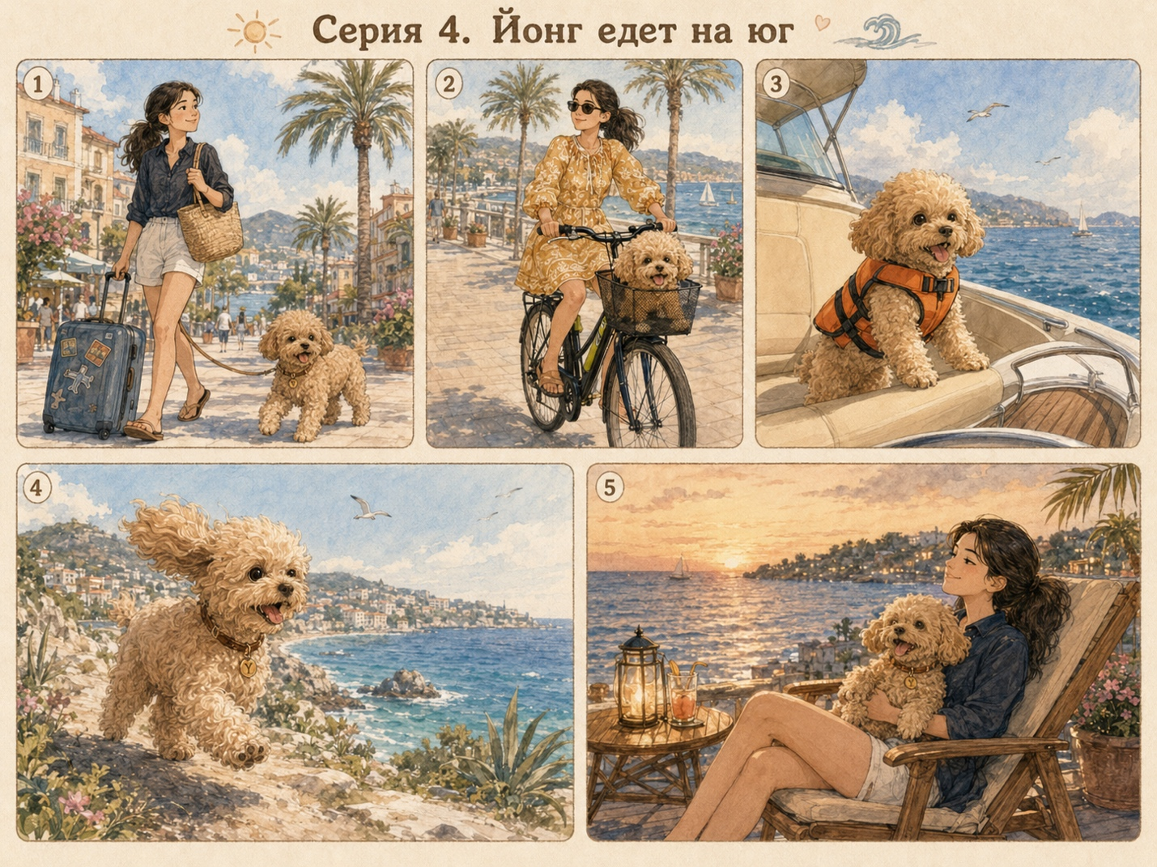

СЕРИЯ 4.

«Йонг едет на юг»
Хронометраж: около 10 минут
Главная тема: большое путешествие и открытие мира.
Конфликт: Йонг уже привыкла к дому, но теперь ей предстоит понять, что дом может быть не только в стенах — он там, где рядом Женя.
Финал: Йонг перестаёт бояться моря, яхты и незнакомой Ибицы, чувствуя себя настоящей маленькой путешественницей.

ДЕЙСТВУЮЩИЕ ЛИЦА
ЙОНГ — маленькая собака, уже освоившаяся в доме. Любопытная, эмоциональная, иногда тревожная, но всё смелее.
ЖЕНЯ — заботливая хозяйка, берёт Йонг в путешествие на юг, на Ибицу.
ВАСЯ — рыжий кот, остаётся дома и комментирует сборы как человек, который видел всё и ничему не рад.
ИЛЮША — серый котёнок, уже окрепший, наблюдает за всем с любопытством.
ДОБРЫНЯ — добрый акита, старожил двора. Провожает Йонг как старший товарищ.
КАПИТАН / МОРЯК — человек на яхте, спокойный и доброжелательный.
ЗАКАДРОВЫЙ ГОЛОС — тёплый, ироничный рассказчик.

СЦЕНАРИЙ

СЦЕНА 1. СБОРЫ
ИНТЕРЬЕР. СПАЛЬНЯ / ГАРДЕРОБНАЯ. УТРО.
На кровати открыт чемодан. В нём аккуратно лежат вещи Жени, летние платья, очки, книга, косметичка. Рядом — маленький поводок, игрушка Йонг и ярко-оранжевый спасательный жилет.
Йонг сидит возле чемодана и внимательно смотрит, как Женя складывает вещи.
ЙОНГ
Чемодан.
Пауза.
ЙОНГ
Я уже знаю: если появляется чемодан, значит, дом собирается куда-то ехать.
Женя кладёт в чемодан маленькую миску Йонг.
Йонг оживляется.
ЙОНГ
Моя миска едет. Значит, я тоже еду.
В дверях появляется Вася. Садится и смотрит на чемодан с глубокой тревогой опытного собственника.
ВАСЯ
Опять нарушение стабильности.
Илюша выглядывает из-за Васи.
ИЛЮША
Мя?
Йонг подбегает к нему.
ЙОНГ
Илюша, кажется, мы едем в путешествие!
ВАСЯ
“Мы” — это кто?
Йонг смотрит на Женю, потом на чемодан, потом на Васю.
ЙОНГ
Я и Женя.
Вася делает вид, что ему всё равно, но уши слегка опускаются.
ВАСЯ
Понятно.
Полевые испытания собаки.
Женя берёт оранжевый спасательный жилет и прикладывает к Йонг.
ЖЕНЯ
А это тебе. Для моря.
Йонг смотрит на жилет.
ЙОНГ
Почему он такой оранжевый?
ВАСЯ
Чтобы тебя было видно из космоса.
Йонг серьёзно кивает.
ЙОНГ
Полезно.
ЗАКАДРОВЫЙ ГОЛОС
Йонг ещё не знала, что такое море.
Но уже понимала: если Женя берёт миску, игрушку и слишком яркий жилет — значит, впереди серьёзное мероприятие.

СЦЕНА 2. ПРОЩАНИЕ С ДОМОМ
ЭКСТЕРЬЕР. ДВОР. ДЕНЬ.
Машина стоит у дома. Чемодан уже внутри. Женя держит Йонг на руках. Добрыня сидит у крыльца, спокойный и большой.
Вася наблюдает из окна. Илюша сидит рядом с ним на подоконнике.
Йонг смотрит на Добрыню.
ЙОНГ
Мы уезжаем.
ДОБРЫНЯ
Вижу.
ЙОНГ
А дом останется?
ДОБРЫНЯ
Дом умеет ждать.
Йонг думает.
ЙОНГ
А если я забуду дорогу обратно?
Добрыня мягко смотрит на неё.
ДОБРЫНЯ
Не забудешь.
Дом ищут не лапами. Дом помнят сердцем.
Йонг не до конца понимает, но ей становится спокойнее.
Из окна раздаётся голос Васи.
ВАСЯ
И не привози оттуда песок.
У нас полы.
Йонг радостно машет хвостом.
ЙОНГ
Я привезу тебе море!
Вася застывает.
ВАСЯ
Не надо.
Категорически.
Илюша тихо мяукает.
Йонг улыбается.
ЙОНГ
Илюша, я всё расскажу!
ВАСЯ
Лучше письменно.
В двух экземплярах.
Женя смеётся, садится в машину с Йонг.
Машина отъезжает.
Добрыня смотрит вслед.
ДОБРЫНЯ
Счастливой дороги, маленький дракон.

СЦЕНА 3. АЭРОПОРТ. ВТОРОЙ ПОЛЁТ
ИНТЕРЬЕР. АЭРОПОРТ. ДЕНЬ.
Аэропорт. Люди, чемоданы, объявления. Но теперь всё иначе: Йонг уже не та испуганная собачка из первой серии.
Она сидит в переноске, но выглядывает смелее.
ЙОНГ
Аэропорт.
Большой. Шумный.
Но знакомый тип объекта.
Женя наклоняется к переноске.
ЖЕНЯ
Ну что, путешественница, готова?
Йонг смотрит на неё.
ЙОНГ
Если ты рядом — почти да.
В самолёте Йонг уже не так боится. Она узнаёт гул двигателя, кресла, иллюминатор.
Самолёт взлетает.
Йонг чуть напрягается, но не прячется.
ЗАКАДРОВЫЙ ГОЛОС
Первый раз Йонг летела в неизвестность.
Второй раз — уже с Женей.
А это совсем другой маршрут.
Йонг смотрит в иллюминатор. Внизу облака. Потом сквозь просветы появляется синее море.
Йонг замирает.
ЙОНГ
Это что?
Пауза.
ЙОНГ
Очень большая миска с водой.
Женя гладит переноску.
ЖЕНЯ
Скоро увидишь море.
Йонг смотрит вниз.
ЙОНГ
Если это миска, то кто её пьёт?

СЦЕНА 4. ИБИЦА
ЭКСТЕРЬЕР. АЭРОПОРТ ИБИЦЫ / ДОРОГА / ГОРОД. ДЕНЬ.
Тёплый свет. Пальмы. Южный воздух. Машина едет по дороге вдоль моря. Йонг сидит рядом с Женей и смотрит в окно.
Мимо мелькают белые дома, кипарисы, цветы, горы вдали.
Йонг нюхает воздух.
ЙОНГ
Тут всё пахнет иначе.
Пауза.
ЙОНГ
Солью. Цветами. И едой, которую мне, скорее всего, нельзя.
Женя открывает окно чуть-чуть. Ветер шевелит шерсть Йонг.
Йонг сначала морщится, потом закрывает глаза от удовольствия.
ЗАКАДРОВЫЙ ГОЛОС
Юг встретил Йонг солнцем, ветром и запахами, которые невозможно было разложить по полочкам.
Для маленькой собаки это было почти как новый алфавит.
Только читать его надо было носом.
Машина подъезжает к отелю или дому у моря.
Йонг выходит на землю. Под лапами плитка тёплая.
Она осторожно делает шаг.
ЙОНГ
Пол с подогревом.
Юг умеет принимать гостей.

СЦЕНА 5. ПЕРВАЯ ВСТРЕЧА С МОРЕМ
ЭКСТЕРЬЕР. НАБЕРЕЖНАЯ / ПЛЯЖ. ДЕНЬ.
Женя идёт по набережной с Йонг на поводке. Впереди — море. Оно шумит, сверкает, накатывает волнами.
Йонг останавливается.
Море делает: Ш-ш-ш-шух.
Йонг отступает на шаг.
ЙОНГ
Оно дышит.
Волна снова накатывает.
ЙОНГ
И двигается.
Пауза.
ЙОНГ
Женя, миска неисправна.
Женя присаживается рядом.
ЖЕНЯ
Это море. Не бойся.
Йонг смотрит на воду. Потом на Женю.
ЙОНГ
Оно большое.
Волна подползает ближе. Йонг отпрыгивает.
ЙОНГ
И наглое.
Чайка кричит над водой.
Йонг вздрагивает.
ЙОНГ
А это кто?
Чайка летит ниже.
ЙОНГ
Белая летающая Вася?
Женя смеётся.
Йонг осторожно подходит к мокрому песку. Волна слегка касается её лап.
Она замирает.
Потом резко смотрит на лапы.
ЙОНГ
Оно меня лизнуло!
Она отбегает к Жене и прячется за её ногами, но через секунду снова выглядывает.
ЗАКАДРОВЫЙ ГОЛОС
Йонг решила, что море — существо большое, шумное и непредсказуемое.
То есть, в принципе, почти как Вася.
Только мокрое.

СЦЕНА 6. ПРОГУЛКА НА ВЕЛОСИПЕДЕ
ЭКСТЕРЬЕР. НАБЕРЕЖНАЯ. ДЕНЬ.
Женя едет на велосипеде вдоль моря. Йонг сидит в передней корзинке на мягкой подстилке. На ней маленький ошейник, ушки развеваются на ветру.
Солнце, пальмы, цветы, люди улыбаются.
Йонг сначала сидит настороженно, потом расправляется.
ЙОНГ
Так.
Это как машина, только честнее.
Видно, кто работает.
Женя едет спокойно.
Йонг смотрит по сторонам: кафе, дети с мороженым, собаки на поводках, море слева.
Мимо проходит большой пёс в солнечных очках у хозяина.
Йонг поворачивает голову.
ЙОНГ
Коллега местный.
Пёс спокойно кивает.
Йонг гордо кивает в ответ.
ЗАКАДРОВЫЙ ГОЛОС
На набережной Йонг впервые почувствовала себя не пассажиром, которого куда-то везут, а настоящей путешественницей.
У неё была корзинка, ветер и важный вид.
Для начала карьеры — отличный пакет.
Женя останавливается у смотровой площадки.
Йонг смотрит на море сверху.
ЖЕНЯ
Красиво?
Йонг молчит.
Потом тихо:
ЙОНГ
Очень большое красиво.

СЦЕНА 7. СПАСАТЕЛЬНЫЙ ЖИЛЕТ
ЭКСТЕРЬЕР. МАРИНА / ЯХТЕННАЯ СТОЯНКА. ДЕНЬ.
Белые яхты у причала. Мачты, канаты, вода блестит. Женя достаёт оранжевый спасательный жилет.
Йонг видит его и сразу делает шаг назад.
ЙОНГ
Мы это уже обсуждали?
Женя присаживается.
ЖЕНЯ
На воде надо быть в жилете.
Она аккуратно надевает жилет на Йонг.
Йонг стоит неподвижно. Жилет яркий, чуть смешной, но ей идёт.
Йонг смотрит на себя в отражение в стекле яхты.
ЙОНГ
Я стала апельсином.
Женя поправляет застёжки.
ЖЕНЯ
Ты стала капитаном.
Йонг поднимает голову.
ЙОНГ
Капитаном?
Появляется капитан яхты. Добрый мужчина, улыбается.
КАПИТАН
О, у нас сегодня серьёзный пассажир.
Йонг смотрит на него внимательно.
ЙОНГ
Пассажир?
Нет. Капитан.
Капитан протягивает руку, даёт понюхать.
КАПИТАН
Добро пожаловать на борт.
Йонг осторожно ставит лапу на палубу.
Яхта чуть качается.
Йонг замирает.
ЙОНГ
Дом двигается.
Опять.

СЦЕНА 8. НА ЯХТЕ
ЭКСТЕРЬЕР. ЯХТА В МОРЕ. ДЕНЬ.
Яхта выходит из марины. Вокруг синее море, берег отдаляется, чайки летят рядом.
Йонг сидит рядом с Женей на палубе. На ней оранжевый жилет. Она старается быть храброй.
Яхту слегка качает.
Йонг расставляет лапы шире.
ЙОНГ
Пол живой.
Женя держит её рядом, гладит.
ЖЕНЯ
Всё хорошо.
Йонг смотрит на воду за бортом.
Волны плещутся.
ЙОНГ
Море теперь со всех сторон.
Капитан проходит мимо.
КАПИТАН
Ну как наш капитан?
Йонг гордо смотрит вперёд.
ЙОНГ
Ситуация сложная, но управляемая.
Вдруг яхта чуть сильнее качается. Йонг прижимается к Жене.
ЙОНГ
Уточнение: управляемая Женей.
Женя смеётся.
Постепенно Йонг привыкает к движению. Она подходит к борту, но не слишком близко. Ветер треплет шерсть.
Она нюхает воздух.
ЗАКАДРОВЫЙ ГОЛОС
Сначала море казалось Йонг огромным и страшным.
Потом — огромным и странным.
А потом вдруг оказалось, что если рядом Женя, даже огромный мир можно рассматривать спокойно.
Йонг закрывает глаза и подставляет морду ветру.

СЦЕНА 9. МАЛЕНЬКИЙ ШТОРМ ВНУТРИ
ЭКСТЕРЬЕР. ЯХТА. ДЕНЬ.
Яхта идёт вдоль берега. Всё спокойно, но вдруг рядом громко кричит чайка и садится на поручень.
Йонг вздрагивает.
ЙОНГ
Белая Вася вернулась!
Чайка смотрит на Йонг. Йонг смотрит на чайку.
Чайка кричит.
Йонг отвечает коротким лаем.
Чайка взлетает.
Йонг гордо выпрямляется.
ЙОНГ
Переговоры завершены.
Но тут от громкого звука моторной лодки рядом Йонг снова пугается и бежит к Жене.
Женя берёт её на руки.
ЖЕНЯ
Ну что, мой маленький дракон? Страшно?
Йонг прижимается.
ЙОНГ
Немного.
Но я не хочу домой прямо сейчас.
Женя гладит её.
ЖЕНЯ
Ты молодец.
Йонг смотрит на море.
Вдали видны горы, берег, белые дома. Всё красиво.
Йонг медленно успокаивается.
ЙОНГ
Я могу бояться и всё равно смотреть?
ЗАКАДРОВЫЙ ГОЛОС
И это было важное открытие.
Смелость — не когда совсем не страшно.
Смелость — когда страшно, но ты всё равно остаёшься рядом с тем, что хочешь узнать.
Йонг снова поворачивается к морю.

СЦЕНА 10. ФОТО ДЛЯ ДОМА
ЭКСТЕРЬЕР. ЯХТА / ЗАКАТ.
Солнце клонится к горизонту. Море золотится. Женя держит Йонг на руках. Капитан помогает сделать фото.
Йонг в жилете, немного растрёпанная, но счастливая.
КАПИТАН
Улыбаемся.
Йонг высовывает язык.
Щёлк.
ПЕРЕХОД: ИНТЕРЬЕР. ДОМ. ВЕЧЕР.
Телефон Жени показывает отправленное фото.
В доме Вася сидит рядом с Илюшей. На экране — Йонг в оранжевом жилете на яхте.
Илюша трогает экран лапой.
ИЛЮША
Мя.
Вася внимательно рассматривает фото.
ВАСЯ
Она стала ещё оранжевее.
Добрыня заглядывает через открытую дверь или окно.
ДОБРЫНЯ
Море ей идёт.
Вася фыркает.
ВАСЯ
Море никому не идёт. Оно мокрое.
Пауза. Он смотрит на фото чуть мягче.
ВАСЯ
Но выглядит довольной.
Илюша снова трогает экран.
ВАСЯ
Не облизывай. Это не она.

СЦЕНА 11. ВЕЧЕР У МОРЯ
ЭКСТЕРЬЕР. НАБЕРЕЖНАЯ / ТЕРРАСА. ВЕЧЕР.
Женя сидит на террасе у моря. На столе тёплый свет лампы, стакан воды, книга. Йонг лежит рядом на мягком пледе. Без жилета, уставшая после дня.
За спиной тихо шумит море. В городе загораются огни.
Йонг смотрит на волны. Теперь она уже не отступает.
ЙОНГ
Оно всё ещё дышит.
Пауза.
ЙОНГ
Но уже не страшно.
Женя гладит её.
ЖЕНЯ
Устала, путешественница?
Йонг кладёт голову ей на колено.
ЙОНГ
Немного.
Я сегодня была собакой, велосипедом, капитаном и апельсином.
Женя улыбается, смотрит на море.
ЗАКАДРОВЫЙ ГОЛОС
В тот вечер Йонг поняла: новый город может быть незнакомым, море — огромным, яхта — качаться, чайки — кричать, а жилет — быть слишком оранжевым.
Но если рядом Женя, всё это постепенно становится не страшным, а своим.
Йонг засыпает под шум волн.
Ей снится двор дома: Добрыня у крыльца, Вася на подоконнике, Илюша рядом с миской. А потом море мягко накатывает к самому дому, но уже не страшно — просто красиво.

СЦЕНА 12. ФИНАЛ. МОРЕ СТАНОВИТСЯ СВОИМ
ЭКСТЕРЬЕР. ПЛЯЖ. УТРО.
Раннее утро. Пустой пляж. Мягкий свет. Женя идёт босиком по мокрому песку. Йонг рядом.
Море спокойно.
Волна медленно накатывает к лапам Йонг.
На этот раз она не убегает.
Вода касается лап. Йонг смотрит вниз. Потом на Женю.
ЙОНГ
Лизнуло.
Пауза.
Она делает маленький шаг вперёд.
Следующая волна касается лап чуть сильнее.
Йонг смеётся по-собачьи, подпрыгивает, но не убегает.
ЖЕНЯ
Ну вот. Познакомились?
Йонг смотрит на море.
ЙОНГ
Да.
Оно большое.
Но не злое.
Женя берёт её на руки. Они смотрят на горизонт.
ЗАКАДРОВЫЙ ГОЛОС
Так Йонг открыла юг. И Ибицу.
Пальмы, ветер, велосипед, яхту и море, которое сначала казалось слишком большим.
Но потом оказалось: большой мир не обязательно пугает.
Иногда он просто ждёт, когда ты решишься сделать к нему первый шаг.
Йонг прижимается к Жене.
ЙОНГ
Дом — это где ты?
Женя, словно понимая, целует её в макушку.
ЖЕНЯ
Пойдём, маленький дракон.
Камера поднимается выше: берег, море, солнце, Женя с Йонг на руках.
ПЕРЕХОД: ДОМ.
Вася смотрит на новое фото Йонг у моря.
ВАСЯ
Ладно.
Море можно оставить там.
Илюша засыпает рядом.
Добрыня у крыльца смотрит вдаль.
ДОБРЫНЯ
Вернётся — будет рассказывать.
Вася вздыхает.
ВАСЯ
Вот этого я и опасаюсь.
Затемнение.
КОНЕЦ ЧЕТВЁРТОЙ СЕРИИ.

Принято: лошади Жени — Люся и Корнет. Это хорошо: Люся звучит мягко и домашне, Корнет — благородно и спортивно. Прямо пара для конюшенной драматургии: одна — спокойная мудрая, второй — статный и чуть важный.
Ниже — пятая серия.

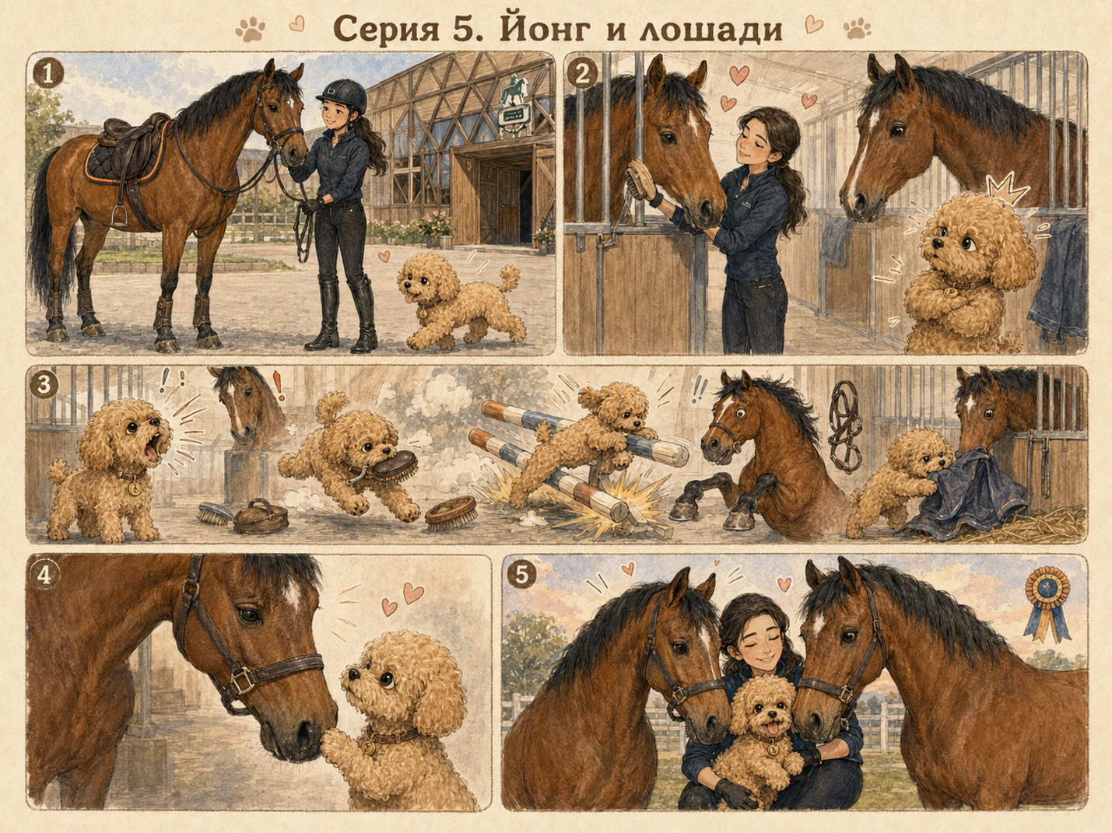

СЕРИЯ 5.

«Йонг и лошади»
Хронометраж: около 10 минут
Главная тема: ревность, принятие и расширение сердца.
Конфликт: Йонг впервые попадает на конюшню и ревнует Женю к двум лошадям — Люсе и Корнету.
Финал: Йонг понимает, что любовь Жени не делится на части: рядом с ней может быть место и маленькой собаке, и большим лошадям.

ДЕЙСТВУЮЩИЕ ЛИЦА
ЙОНГ — маленькая собака, уже пережившая перелёт, дом, Васю, Илюшу и море. Теперь ей кажется, что она многое поняла. Конюшня быстро объяснит: нет.
ЖЕНЯ — занимается конкуром, любит своих лошадей и впервые берёт Йонг на конюшню.
ЛЮСЯ — добрая, спокойная, мягкая лошадь. Первая, кто пытается аккуратно познакомиться с Йонг.
КОРНЕТ — красивый, статный, уверенный конь. Держится благородно, чуть важно, как спортсмен перед стартом.
ВАСЯ — остаётся дома, но успевает дать Йонг вредный совет перед поездкой.
ИЛЮША — с интересом наблюдает за сборами.
ДОБРЫНЯ — провожает Йонг и спокойно объясняет, что большие животные не обязательно опасные.
ТРЕНЕР / КОНЮХ — человек на конюшне, помогает Жене с тренировкой.
ЗАКАДРОВЫЙ ГОЛОС — тёплый, ироничный рассказчик.

СЦЕНАРИЙ

СЦЕНА 1. УТРО. СБОРЫ НА КОНЮШНЮ
ИНТЕРЬЕР. ДОМ. ПРИХОЖАЯ. УТРО.
Женя собирает сумку: перчатки, шлем, краги, лакомства для лошадей, щётку, бутылку воды. Йонг сидит рядом и внимательно следит за каждым предметом.
ЙОНГ
Так.
Шлем. Перчатки. Серьёзная сумка.
Это не прогулка. Это мероприятие.
Илюша сидит рядом и трогает лапой ремешок от сумки.
Вася лежит на тумбе у входа, делая вид, что ему всё безразлично.
ВАСЯ
Судя по экипировке, Женя едет туда, где разумные существа добровольно надевают шлем.
ЙОНГ
А я еду?
Женя берёт маленький поводок Йонг.
ЖЕНЯ
Сегодня поедешь со мной. На конюшню.
Йонг подпрыгивает.
ЙОНГ
Я еду!
А что такое конюшня?
Вася открывает один глаз.
ВАСЯ
Место, где живут огромные собаки на тонких ногах.
Йонг замирает.
ЙОНГ
Огромные… собаки?
ВАСЯ
Их называют лошади. Но по сути — проект с завышенным масштабом.
Женя надевает на Йонг шлейку.
ЖЕНЯ
Познакомишься с Люсей и Корнетом.
Йонг внимательно слушает имена.
ЙОНГ
Люся. Корнет.
Пауза.
ЙОНГ
Они тоже живут у Жени?
Вася чуть прищуривается.
ВАСЯ
Они занимают значительный объём её внимания.
Йонг напрягается.
ЙОНГ
Объём внимания?
ВАСЯ
Да. Конкурентная среда.
Илюша тихо мяукает.
ВАСЯ
Но ты не волнуйся.
Просто будь маленькой, трогательной и не мешай копытам. Это твой базовый KPI.
Йонг не до конца понимает, но уже ревнует заранее.

СЦЕНА 2. ДОБРЫНЯ ПРОВОЖАЕТ
ЭКСТЕРЬЕР. ДВОР. УТРО.
Женя выходит с Йонг к машине. Добрыня сидит у крыльца.
Йонг подбегает к нему.
ЙОНГ
Добрыня, мы едем к лошадям. Они большие?
Добрыня спокойно смотрит на неё.
ДОБРЫНЯ
Большие.
Йонг делает маленький шаг назад.
ЙОНГ
Как ты?
ДОБРЫНЯ
Больше.
Йонг сглатывает.
ЙОНГ
А они добрые?
ДОБРЫНЯ
Если к ним спокойно.
Йонг смотрит на свой хвост, который уже начал вилять.
ЙОНГ
А если я не совсем спокойно?
ДОБРЫНЯ
Тогда будь хотя бы не под ногами.
Пауза.
ДОБРЫНЯ
Лошади чувствуют, когда рядом суета.
ЙОНГ
Я не суета. Я маленький дракон.
Добрыня мягко улыбается.
ДОБРЫНЯ
Драконам тоже полезно слушать старших.
Женя открывает дверь машины.
Йонг забирается внутрь и выглядывает в окно.
ДОБРЫНЯ
И помни: если Женя любит кого-то ещё, это не значит, что тебя меньше.
Йонг молчит. Эта мысль явно сложная.
Машина отъезжает.
Добрыня смотрит вслед.
ДОБРЫНЯ
Сегодня будет шумно.

СЦЕНА 3. ПРИЕЗД НА КОНЮШНЮ
ЭКСТЕРЬЕР. КОНЮШНЯ. ДЕНЬ.
Машина подъезжает к красивой конюшне. Деревянные постройки, денники, белые ограждения, плац, препятствия для конкура. Слышно ржание лошадей, стук копыт, запах сена.
Йонг выходит из машины и сразу останавливается.
ЙОНГ
Тут пахнет… всем.
Она нюхает воздух.
ЙОНГ
Трава. Дерево. Сено. Морковка. Большие животные.
И что-то, о чём лучше не спрашивать.
Женя смеётся.
ЖЕНЯ
Пойдём знакомиться.
Тренер или конюх машет Жене.
ТРЕНЕР
Женя, привет! Сегодня с охраной?
Женя показывает Йонг.
ЖЕНЯ
С маленьким инспектором.
Йонг гордо выпрямляется.
ЙОНГ
Инспектор готов.
Вдалеке из денника выглядывает Люся — спокойная красивая лошадь. Рядом в другом деннике — Корнет, статный и внимательный.
Йонг видит их.
Пауза.
Очень длинная.
ЙОНГ
Это не собаки.
ЗАКАДРОВЫЙ ГОЛОС
До этого момента Йонг думала, что Добрыня — большое животное.
Теперь она поняла: Добрыня был просто предварительным уведомлением.

СЦЕНА 4. ПЕРВОЕ ЗНАКОМСТВО С ЛЮСЕЙ
ИНТЕРЬЕР. КОНЮШНЯ. У ДЕННИКА ЛЮСИ.
Женя подходит к Люсе. Лошадь мягко тянется к ней мордой. Женя гладит её по шее.
Йонг смотрит на это снизу вверх.
Её глаза становятся круглыми.
ЙОНГ
Женя гладит… очень большую морду.
Женя говорит ласково.
ЖЕНЯ
Люся, смотри, кто приехал. Это Йонг.
Люся медленно опускает голову к Йонг.
Йонг делает шаг назад.
ЛЮСЯ
Маленькая.
Голос Люси мягкий, спокойный.
Йонг дрожит, но старается выглядеть солидно.
ЙОНГ
Здравствуйте. Я не еда.
Люся тихо фыркает.
ЛЮСЯ
Я заметила.
Люся осторожно нюхает Йонг. От её дыхания у Йонг поднимается шерсть на голове.
ЙОНГ
У вас нос как тёплый ветер.
Женя смеётся и даёт Люсе морковку.
Йонг видит морковку.
ЙОНГ
Ага.
Пауза.
ЙОНГ
Значит, подарки не только мне.
Внутри у Йонг начинает шевелиться ревность.

СЦЕНА 5. КОРНЕТ
ИНТЕРЬЕР. ДЕННИК КОРНЕТА / ПРОХОД КОНЮШНИ.
Женя подходит к Корнету. Он статный, собранный, красивый. Чуть важный. Смотрит на Йонг сверху вниз.
ЖЕНЯ
Корнет, привет.
Женя гладит его. Корнет спокойно принимает внимание.
Йонг садится чуть в стороне. Уже не такая радостная.
ЙОНГ
И его тоже гладит.
Корнет опускает голову.
КОРНЕТ
Новенькая?
ЙОНГ
Да.
КОРНЕТ
Маленькая.
ЙОНГ
Это уже говорили.
КОРНЕТ
Значит, заметно.
Йонг фыркает.
Женя проверяет снаряжение Корнета, разговаривает с тренером.
ТРЕНЕР
Сегодня сначала разминка, потом несколько прыжков.
Йонг слышит слово «прыжки».
ЙОНГ
Прыжки?
Я тоже умею прыгать.
Она подпрыгивает на месте. Очень невысоко.
Корнет смотрит.
КОРНЕТ
Впечатляет.
ЙОНГ
Правда?
КОРНЕТ
Для такого роста — да.
Йонг не понимает, похвалили её или нет.

СЦЕНА 6. РЕВНОСТЬ РАЗГОНЯЕТСЯ
ЭКСТЕРЬЕР. ПЛАЦ. ДЕНЬ.
Женя выводит Корнета на разминку. Люся остаётся у конюшни, спокойная. Йонг находится рядом с тренером на поводке.
Женя садится верхом на Корнета. Корнет идёт шагом, потом рысью.
Йонг смотрит на них и начинает нервничать.
ЙОНГ
Женя высоко.
Корнет красиво движется по плацу.
Женя улыбается, сосредоточена, в своём элементе.
Йонг видит, что Женя полностью занята Корнетом.
ЙОНГ
Она ушла с ним.
Тренер держит поводок.
ТРЕНЕР
Тихо, малышка. Всё нормально.
Йонг начинает тихо поскуливать.
Люся у ограждения спокойно смотрит на неё.
ЛЮСЯ
Она вернётся.
ЙОНГ
Откуда ты знаешь?
ЛЮСЯ
Она всегда возвращается.
Йонг не успокаивается.
Корнет переходит на галоп. Женя красиво проходит по кругу.
Йонг вдруг лает.
ЙОНГ
Женя! Я тут!
Корнет чуть поворачивает ухо, но не сбивается.
Тренер мягко удерживает Йонг.
ТРЕНЕР
Ну-ну, маленькая группа поддержки.
Йонг лает ещё раз.
ЗАКАДРОВЫЙ ГОЛОС
Йонг не собиралась устраивать скандал.
Она просто хотела напомнить, что в мире есть она.
И что её, между прочим, тоже можно гладить.

СЦЕНА 7. КОНЮШЕННЫЙ ПЕРЕПОЛОХ
ИНТЕРЬЕР / ЭКСТЕРЬЕР. КОНЮШНЯ И ПЛАЦ. ДЕНЬ.
После разминки Женя спешивается и идёт поговорить с тренером. Йонг получает немного свободы на длинном поводке.
Она решает вернуть внимание.
Сначала подбегает к щёткам.
ЙОНГ
Щётки. Ими гладят лошадей.
Она хватает маленькую щётку зубами и несёт Жене.
ЙОНГ
Женя! Можно гладить меня!
Но по дороге задевает ведёрко. Оно катится. Йонг пугается, подпрыгивает, щётка летит в сено.
Корнет смотрит спокойно.
КОРНЕТ
Динамично.
Йонг пытается исправить ситуацию, хватает другую щётку. Та оказывается больше неё почти наполовину.
Она тянет её по полу.
Люся смотрит с добрым терпением.
ЛЮСЯ
Тебе помочь?
ЙОНГ
Нет! Я контролирую процесс!
Щётка цепляется за поводок. Йонг крутится вокруг себя. Поводок оборачивается вокруг маленького ящика с бинтами. Ящик падает, бинты раскатываются.
Тренер оборачивается.
ТРЕНЕР
Ого. Инспектор начал проверку.
Женя идёт к Йонг.
ЖЕНЯ
Йонг, что ты делаешь?
Йонг застывает посреди щёток, бинтов и сена.
ЙОНГ
Возвращаю внимание в семью.
Женя, конечно, слышит только виноватое поскуливание.
Она садится на корточки.
ЖЕНЯ
Маленькая, ты ревнуешь?
Йонг опускает голову.
ЙОНГ
Немного.
Корнет тихо фыркает.
КОРНЕТ
Немного — это когда не падают бинты.

СЦЕНА 8. РАЗГОВОР С ЛЮСЕЙ
ИНТЕРЬЕР. ТИХИЙ ПРОХОД КОНЮШНИ.
Женя убирает вещи. Йонг сидит рядом с денником Люси, грустная.
Люся опускает голову к ней.
ЛЮСЯ
Ты думаешь, мы забираем Женю?
Йонг молчит.
ЛЮСЯ
Не забираем.
ЙОНГ
Она с вами другая.
Люся смотрит на плац.
ЛЮСЯ
С каждым она немного другая.
Со мной — спокойная.
С Корнетом — собранная.
С тобой — мягкая.
Йонг слушает.
ЙОНГ
А если мягкой станет меньше?
Люся очень аккуратно дует ей на макушку.
ЛЮСЯ
Любовь не сено.
Если дать одному — у другого не закончится.
Йонг думает.
ЙОНГ
А морковка?
Люся улыбается по-лошадиному.
ЛЮСЯ
Морковка заканчивается.
Любовь — нет.
Йонг смотрит на Женю. Та разговаривает с тренером, потом оборачивается и улыбается Йонг.
Йонг чуть оживает.

СЦЕНА 9. ТРЕНИРОВКА ПО КОНКУРУ
ЭКСТЕРЬЕР. ПЛАЦ. ДЕНЬ.
На плацу стоят препятствия. Корнет под Женей готовится к прыжкам. Люся стоит рядом с конюхом и спокойно наблюдает. Йонг сидит у ограждения, уже тише.
Тренер даёт команду.
ТРЕНЕР
Заходи на крестовину, потом по линии.
Корнет идёт галопом. Женя собрана. Первый прыжок — красиво, легко.
Йонг широко раскрывает глаза.
ЙОНГ
Он летает.
Люся стоит рядом.
ЛЮСЯ
Иногда.
Корнет проходит второй прыжок. Женя гладит его по шее.
Йонг напрягается, но уже не лает.
Она тихо говорит:
ЙОНГ
Молодец, Корнет.
Корнет, проходя мимо, чуть поворачивает ухо.
КОРНЕТ
Слышал.
Йонг гордится, что смогла сказать это без ревности.
Женя заканчивает подход, подъезжает к ограждению, наклоняется к Йонг.
ЖЕНЯ
Ну что, маленькая? Видела?
Йонг радостно виляет хвостом.
ЙОНГ
Видела. Он правда большой.
И ты правда вернулась.
Женя гладит Йонг.
Потом гладит Корнета.
Йонг смотрит. Ревность ещё есть, но уже меньше.

СЦЕНА 10. МАЛЕНЬКАЯ ПОМОЩЬ
ИНТЕРЬЕР. КОНЮШНЯ. ПОСЛЕ ТРЕНИРОВКИ.
Корнет отдыхает. Женя снимает снаряжение. Люся стоит рядом. Йонг сидит на своём месте, старается быть полезной.
Вдруг у Люси из ведра выкатывается яблоко и катится по проходу.
Йонг замечает.
ЙОНГ
Объект движется!
Она бежит за яблоком, догоняет, останавливает лапами и гордо толкает обратно к Люсе.
Яблоко катится к деннику.
Люся аккуратно берёт его губами.
ЛЮСЯ
Спасибо.
Йонг светится.
ЙОНГ
Я помогла лошади.
Корнет смотрит.
КОРНЕТ
Официально подтверждаю.
Женя смеётся.
ЖЕНЯ
Молодец, Йонг.
Она гладит Йонг.
На этот раз Йонг не пытается забрать всё внимание. Она подходит к Люсе и осторожно садится рядом с её ногами, но не слишком близко.
ЙОНГ
Я буду маленькой помощницей.
ЛЮСЯ
Хорошее место.
КОРНЕТ
Главное — не под копыта.
ЙОНГ
Это мне уже говорили.

СЦЕНА 11. ОБЩЕЕ ФОТО
ЭКСТЕРЬЕР. У КОНЮШНИ. ЗАКАТ.
Тёплый свет. Женя стоит между Люсей и Корнетом. Йонг у её ног, гордая и счастливая. Тренер делает фото.
Люся спокойно опускает голову ближе к Йонг. Корнет стоит статно, как на официальном портрете.
ТРЕНЕР
Все смотрим сюда.
Йонг старается стоять красиво.
ЙОНГ
Я маленькая, но тоже в команде.
Щёлк.
Женя берёт Йонг на руки. Лошади рядом. Очень тёплый момент.
ЖЕНЯ
Ну что, познакомилась?
Йонг смотрит на Люсю и Корнета.
ЙОНГ
Да.
Пауза.
ЙОНГ
Они большие, но не забирают.
ЗАКАДРОВЫЙ ГОЛОС
В этот день Йонг узнала, что любовь не похожа на миску с едой.
Её не становится меньше, если кто-то ещё получает свою порцию тепла.
Иногда наоборот: чем больше тех, кого любят, тем больше становится дом.

СЦЕНА 12. ВОЗВРАЩЕНИЕ ДОМОЙ
ИНТЕРЬЕР. ДОМ. ВЕЧЕР.
Женя возвращается с Йонг. Йонг усталая, но счастливая.
Вася сидит в прихожей. Илюша рядом.
ВАСЯ
Ну что, инспектор?
Лошади подтвердили масштаб?
Йонг важно кивает.
ЙОНГ
Люся добрая. Корнет летает.
Илюша удивлённо мяукает.
ЙОНГ
Почти летает.
Вася нюхает Йонг.
ВАСЯ
Пахнешь сеном.
ЙОНГ
Это теперь мой спортивный запах.
Вася фыркает.
ВАСЯ
Спорт — опасная вещь. От него потом все хотят рассказывать подробности.
Йонг укладывается на плед. Илюша подползает ближе. Вася садится рядом, но чуть выше.
За окном Добрыня смотрит в дом.
ДОБРЫНЯ
Вернулась.
Йонг сонно улыбается.
ЙОНГ
Дом умеет ждать.
Добрыня кивает.
Вася смотрит на неё.
ВАСЯ
Ты это где услышала?
ЙОНГ
У старших.
ВАСЯ
Опасно.
Начинаешь набираться мудрости.
Йонг зевает.
ЙОНГ
Я ещё маленькая.
Пауза.
ЙОНГ
Но сердце, кажется, стало больше.
Вася смотрит на неё. Потом тихо:
ВАСЯ
Главное, чтобы хвост не стал больше.
Йонг уже засыпает.
ЗАКАДРОВЫЙ ГОЛОС
Так Йонг познакомилась с Люсей и Корнетом.
Сначала она думала, что большие лошади могут забрать Женю.
А потом поняла: настоящая любовь никого не вытесняет.
Она просто ставит рядом ещё одно место.
Камера отъезжает: тёплый дом, спящая Йонг, Илюша рядом, Вася на тумбе, Добрыня за окном.
На стене телефона у Жени видно фото: Женя, Йонг, Люся и Корнет у конюшни.
Затемнение.
КОНЕЦ ПЯТОЙ СЕРИИ.
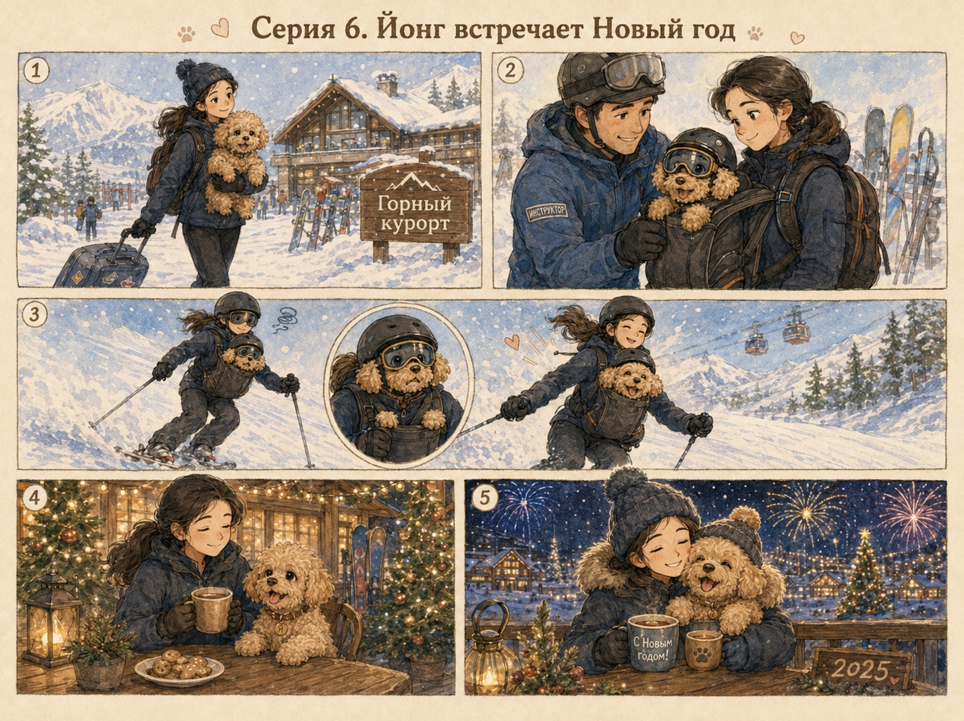

СЕРИЯ 6.

«Йонг на лыжах и Новый год»
Хронометраж: около 10 минут
Главная тема: смелость и завершение пути.
Конфликт: Йонг боится скорости, высоты и лыж, но учится доверять Жене и новому опыту.
Финал: Йонг встречает Новый год уже не как испуганная собачка из Сеула, а как любимая часть большой семьи.

ДЕЙСТВУЮЩИЕ ЛИЦА
ЙОНГ — маленькая собака, уже пережившая самолёт, Васю, Илюшу, море и лошадей. Теперь её ждут горы и лыжи.
ЖЕНЯ — берёт Йонг на зимний курорт, заботится о ней и помогает не бояться.
ВАСЯ — рыжий кот, остаётся дома и заранее не одобряет снег, скорость и любые виды спорта.
ИЛЮША — серый котёнок, уже окрепший, восхищается Йонг.
ДОБРЫНЯ — добрый акита, провожает Йонг и спокойно напоминает ей, что смелость — это не отсутствие страха.
ИНСТРУКТОР — доброжелательный лыжный инструктор. Сажает Йонг в специальный рюкзак на груди, надевает ей шлем и очки.
ЗАКАДРОВЫЙ ГОЛОС — тёплый, ироничный рассказчик.

СЦЕНАРИЙ

СЦЕНА 1. ЗИМНИЕ СБОРЫ
ИНТЕРЬЕР. ДОМ. УТРО.
За окном снег. В доме новогоднее настроение: гирлянда, коробка с ёлочными игрушками, на столе мандарины. В прихожей открыт чемодан. Женя складывает тёплые вещи: куртку, шапку, перчатки, термобельё, очки.
Рядом — маленькая курточка Йонг, ботиночки, шлейка.
Йонг сидит перед чемоданом и внимательно всё анализирует.
ЙОНГ
Чемодан.
Сапоги.
Много тёплого.
Значит, едем туда, где холод официально разрешён.
Вася лежит на тумбе и смотрит на сборы с неодобрением.
ВАСЯ
Зима — это время сидеть дома.
Люди почему-то каждый год забывают базовый протокол.
Илюша сидит рядом с ёлочным шариком и осторожно трогает его лапой.
ИЛЮША
Мя.
ВАСЯ
Не трогай шар. Он круглый и поэтому провокационный.
Женя достаёт маленький шлем и защитные очки для Йонг.
Йонг замирает.
ЙОНГ
Это что?
Вася приподнимает голову.
ВАСЯ
Судя по всему, каска для собаки.
Поздравляю, проект вышел на уровень строительных норм.
Женя примеряет шлем к Йонг.
ЖЕНЯ
Поедем в горы. Кататься на лыжах.
Йонг смотрит на шлем, потом на Женю.
ЙОНГ
Кататься — это хорошо.
А лыжи — это кто?
ВАСЯ
Лыжи — это когда человек добровольно привязывает к ногам две доски и едет вниз.
Удивительно, но считается отдыхом.
Йонг садится очень прямо.
ЙОНГ
Вниз?
ВАСЯ
Именно.
Сверху вниз. Быстро.
Как плохое управленческое решение.
Йонг смотрит на Женю. Женя улыбается и гладит её.
ЖЕНЯ
Не бойся, маленький дракон. Всё будет хорошо.
Йонг вздыхает.
ЙОНГ
Когда Женя говорит “не бойся”, обычно впереди большое приключение.

СЦЕНА 2. ПРОЩАНИЕ С ДОМОМ
ЭКСТЕРЬЕР. ДВОР. ДЕНЬ.
Машина стоит у дома. Снег мягко падает. Добрыня сидит у крыльца. Он выглядит особенно благородно на фоне зимнего двора.
Женя выносит сумки. Йонг в тёплой курточке подходит к Добрыне.
ЙОНГ
Добрыня, мы едем в горы.
ДОБРЫНЯ
Знаю.
ЙОНГ
Там высоко?
ДОБРЫНЯ
Да.
ЙОНГ
И вниз?
ДОБРЫНЯ
Тоже да.
Йонг молчит. Смотрит на свои маленькие лапы.
ЙОНГ
А если я боюсь?
Добрыня мягко смотрит на неё.
ДОБРЫНЯ
Бояться можно.
Главное — не убегать от всего нового сразу.
Йонг думает.
ДОБРЫНЯ
Ты уже летала через небо.
Видела море.
Познакомилась с Люсей и Корнетом.
Горы — просто ещё один большой мир.
Йонг немного выпрямляется.
Из окна появляется Вася.
ВАСЯ
И не привози снег.
У нас своего достаточно.
Илюша выглядывает рядом с ним.
Йонг машет хвостом.
ЙОНГ
Я вернусь и всё расскажу!
Вася закрывает глаза.
ВАСЯ
Вот этого я и боялся.
Добрыня кивает Йонг.
ДОБРЫНЯ
Счастливой дороги, маленький дракон.
Машина отъезжает.

СЦЕНА 3. ГОРНЫЙ КУРОРТ
ЭКСТЕРЬЕР. ГОРНЫЙ КУРОРТ. ДЕНЬ.
Заснеженные горы. Сосны. Домики с тёплым светом в окнах. Люди в лыжных костюмах, дети с санками, инструкторы, подъёмники, лёгкий морозный пар от дыхания.
Машина подъезжает к отелю.
Женя выходит с Йонг на руках. Йонг смотрит вокруг.
ЙОНГ
Ого.
Пауза.
ЙОНГ
Это не двор.
Это двор, который вырос до неба.
Снег хрустит под ногами. Йонг ставят на землю. Она делает несколько шагов, лапы проваливаются в снег.
ЙОНГ
Пол мягкий.
Но холодный.
Странное проектное решение.
Мимо проезжает лыжник. Снег летит из-под лыж.
Йонг подпрыгивает.
ЙОНГ
Он скользит!
Женя смеётся.
ЖЕНЯ
Это лыжник.
Йонг смотрит вслед.
ЙОНГ
Он делает это специально?
Женя кивает.
Йонг ошарашена.
ЙОНГ
Люди удивительные.

СЦЕНА 4. ЗНАКОМСТВО С ИНСТРУКТОРОМ
ЭКСТЕРЬЕР. УЧЕБНЫЙ СКЛОН. ДЕНЬ.
Женя подходит к инструктору. Инструктор доброжелательный, спокойный, в яркой куртке, с лыжами и шлемом.
ИНСТРУКТОР
Добрый день. А это у нас кто?
Женя показывает Йонг.
ЖЕНЯ
Это Йонг. Она сегодня с нами.
Инструктор присаживается, протягивает руку Йонг понюхать.
ИНСТРУКТОР
Привет, спортсменка.
Йонг осторожно нюхает руку.
ЙОНГ
Спортсменка — это я после Корнета.
У меня опыт конюшни.
Инструктор достаёт специальный рюкзак-переноску на грудь.
Йонг смотрит на него.
ЙОНГ
Опять переноска?
Женя мягко сажает Йонг внутрь так, чтобы она была впереди, на груди у инструктора. Йонг выглядывает наружу.
Инструктор аккуратно надевает ей маленький шлем.
Потом защитные очки.
Йонг замирает.
ЙОНГ
Я теперь кто?
Инструктор улыбается.
ИНСТРУКТОР
Теперь ты горная собака.
Женя поправляет очки.
ЖЕНЯ
Очень красивая горная собака.
Йонг видит своё отражение в стекле.
ЙОНГ
Я похожа на маленького космонавта.
Инструктор проверяет ремни.
ИНСТРУКТОР
Готовы?
Йонг смотрит вниз по склону.
Склон кажется ей бесконечным.
ЙОНГ
Нет.
Пауза.
Она смотрит на Женю.
ЙОНГ
Но почти.

СЦЕНА 5. ПЕРВЫЙ СПУСК
ЭКСТЕРЬЕР. УЧЕБНЫЙ СКЛОН. ДЕНЬ.
Инструктор стоит на лыжах. Йонг в рюкзаке у него на груди. Женя рядом, тоже на лыжах или стоит у начала склона.
ИНСТРУКТОР
Начнём совсем спокойно.
Он медленно трогается.
Йонг широко раскрывает глаза.
ЙОНГ
Мы едем.
Скорость небольшая, но для Йонг это событие уровня межконтинентального перелёта.
Снег шуршит. Ветер трогает её шерсть.
ЙОНГ
Мы едем вниз.
Я подтверждаю: вниз действительно существует.
Инструктор делает плавный поворот.
Йонг слегка жмурится.
ЙОНГ
А можно вверх?
Инструктор спокойно едет дальше.
ИНСТРУКТОР
Молодец, Йонг.
Женя едет рядом или ждёт чуть ниже и подбадривает.
ЖЕНЯ
Умница! Не бойся!
Йонг слышит голос Жени и чуть расслабляется.
ЗАКАДРОВЫЙ ГОЛОС
Сначала Йонг решила, что лыжи — это ошибка.
Потом — что это ошибка с хорошим видом.
А потом вдруг заметила, что ветер не только пугает.
Иногда он щекочет нос.
Инструктор плавно останавливается внизу.
Йонг моргает.
Пауза.
ЙОНГ
Мы живы?
Инструктор смеётся.
ИНСТРУКТОР
Конечно.
Йонг поворачивается к Жене.
ЙОНГ
Я каталась.
Женя гладит её.
ЖЕНЯ
Да. Ты каталась.
Йонг очень серьёзно:
ЙОНГ
Можно ещё раз. Но медленно гордо.

СЦЕНА 6. ЙОНГ ВХОДИТ ВО ВКУС
ЭКСТЕРЬЕР. СКЛОН. ДЕНЬ.
Монтаж.
Инструктор с Йонг делает второй спуск. Йонг уже не жмурится.
Третий спуск — Йонг смотрит по сторонам.
Четвёртый — она уже гордо держит голову, очки блестят, шлем сидит немного смешно.
Мимо проезжают дети и машут ей.
РЕБЁНОК
Смотрите, собачка катается!
Йонг выпрямляется ещё сильнее.
ЙОНГ
Публика отметила результат.
Инструктор смеётся.
ИНСТРУКТОР
Звезда склона.
Йонг смотрит вниз.
ЙОНГ
Склон под контролем.
Вдруг маленькая снежная пушка или порыв ветра поднимает облако снега. Йонг на секунду пугается.
ЙОНГ
Белый дым!
Инструктор спокойно гладит её по боку.
ИНСТРУКТОР
Всё хорошо.
Йонг слышит его спокойный голос и не паникует.
ЙОНГ
Я не испугалась.
Пауза.
ЙОНГ
Точнее, испугалась, но недолго. Это прогресс.
Внизу Женя встречает их.
ЖЕНЯ
Ну что, понравилось?
Йонг радостно виляет хвостом в рюкзаке.
ЙОНГ
Я пока не решила.
Но хочу ещё.

СЦЕНА 7. СНЕЖНАЯ ПАУЗА
ЭКСТЕРЬЕР. КАФЕ У СКЛОНА. ДЕНЬ.
Женя сидит за столиком на открытой террасе. Рядом чашка горячего напитка. Йонг сидит на пледе, в курточке, без шлема, но всё ещё в очках на лбу.
Инструктор ставит лыжи рядом.
ИНСТРУКТОР
Отлично покатались.
Йонг устала, но довольна.
ЙОНГ
Я теперь понимаю лыжи.
Они страшные, но честные: сразу показывают, куда ты едешь.
Женя даёт Йонг маленькое лакомство.
ЖЕНЯ
Заслужила.
Йонг ест.
Рядом дети лепят снеговика. Один ребёнок делает снеговику уши.
Йонг смотрит.
ЙОНГ
Снежный Добрыня.
Снеговик получается большой и добрый.
Женя фотографирует Йонг на фоне гор.
ПЕРЕХОД: ДОМ.
Вася, Илюша и Добрыня смотрят фото на телефоне.
На фото Йонг в шлеме и очках.
Илюша восхищённо мяукает.
ВАСЯ
Она выглядит как сотрудник службы безопасности.
Добрыня спокойно:
ДОБРЫНЯ
Смелая.
Вася увеличивает фото.
ВАСЯ
Смелая — возможно.
Но очки ей явно льстят.
Илюша трогает экран лапкой.
ВАСЯ
Не записывайся на лыжи. Ты кот. У тебя другие риски.

СЦЕНА 8. МАЛЕНЬКИЙ СРЫВ
ЭКСТЕРЬЕР. СКЛОН. БЛИЖЕ К ВЕЧЕРУ.
Женя решает сделать ещё один короткий спуск. Йонг снова в рюкзаке у инструктора.
Солнце ниже. Склон красивый, снег светится.
Но наверху дует сильнее. Где-то громко гудит подъёмник. Йонг напрягается.
ЙОНГ
Тут выше, чем раньше.
Инструктор спокойно проверяет ремни.
ИНСТРУКТОР
Всё нормально. Мы поедем медленно.
Йонг смотрит вниз. Вдруг её накрывает страх: слишком высоко, слишком бело, слишком быстро было до этого.
Она начинает дрожать.
ЙОНГ
Нет.
Я не могу.
Женя замечает.
ЖЕНЯ
Стоп. Подождём.
Инструктор не спорит. Он остаётся на месте.
Женя подходит ближе, снимает перчатку и гладит Йонг по голове.
ЖЕНЯ
Йонг, смотри на меня.
Йонг смотрит на неё сквозь очки.
ЖЕНЯ
Можно бояться.
Не надо быть храброй всё время.
Йонг слушает.
ЖЕНЯ
Ты уже молодец. Мы можем не ехать, если не хочешь.
Пауза.
Йонг смотрит на склон. Потом на Женю. Потом на инструктора.
ЙОНГ
Если можно не ехать… тогда я, кажется, могу поехать.
Инструктор улыбается.
ИНСТРУКТОР
Вот это правильная стратегия.
ЗАКАДРОВЫЙ ГОЛОС
Йонг поняла ещё одну важную вещь.
Смелость не любит, когда её заставляют.
Она приходит сама, когда рядом есть тот, кто разрешает тебе бояться.
Йонг глубоко вздыхает.
ЙОНГ
Едем.
Но без героизма.
Инструктор плавно трогается.

СЦЕНА 9. КРАСИВЫЙ СПУСК
ЭКСТЕРЬЕР. СКЛОН. ЗАКАТ.
Инструктор едет медленно и красиво. Женя рядом. Снег искрится. Внизу загораются огни курорта.
Йонг уже не дрожит. Она смотрит вперёд.
Ветер мягко шевелит шерсть.
Музыка становится тёплой, почти праздничной.
Йонг видит горы, небо, людей, огни, Женю рядом.
ЙОНГ
Красиво.
Пауза.
ЙОНГ
Страшно красиво.
Женя смеётся.
Они спускаются вниз. Инструктор останавливается.
Женя берёт Йонг на руки.
ЖЕНЯ
Ну что, горная собака?
Йонг прижимается к ней.
ЙОНГ
Я была очень маленькая на очень большой горе.
ЖЕНЯ
И справилась.
Йонг смотрит вверх на склон.
ЙОНГ
Да.
Пауза.
ЙОНГ
Но завтра можно просто гулять?
Женя улыбается.
ЖЕНЯ
Можно.

СЦЕНА 10. НОВОГОДНИЙ ВЕЧЕР
ИНТЕРЬЕР. ГОСТИНИЦА / ШАЛЕ. ВЕЧЕР.
Уютный номер или гостиная шале. Ёлка, гирлянды, свечи, мягкий плед. За окном снег и огни курорта.
Йонг лежит на диване, уставшая после катания. Рядом её шлем и очки.
Женя украшает маленькую ёлку или ставит игрушку. На телефоне видеозвонок: дома Вася, Илюша и Добрыня.
На экране Вася сидит перед камерой с видом человека, которого заставили участвовать в корпоративном созвоне.
Илюша пытается залезть в кадр.
Добрыня виден за окном или у двери дома.
ЖЕНЯ
Смотрите, кто сегодня катался.
Она показывает Йонг.
Йонг поднимает голову.
ЙОНГ
Я каталась вниз.
Илюша восторженно мяукает.
ВАСЯ
Мы получили фотоотчёт.
Вопросов много, но горжусь умеренно.
Йонг сияет.
ЙОНГ
Ты гордишься?
ВАСЯ
Я сказал “умеренно”. Не раздувай.
Добрыня спокойно:
ДОБРЫНЯ
Молодец, Йонг.
Йонг улыбается.
ЙОНГ
Спасибо, Добрыня.
Вася смотрит в камеру.
ВАСЯ
К Новому году вернитесь без лыж.
И без горы.
Женя смеётся.

СЦЕНА 11. ПЕРЕД ПОЛУНОЧЬЮ
ЭКСТЕРЬЕР. ТЕРРАСА / УЛИЦА КУРОРТА. НОЧЬ.
Женя выходит с Йонг на руках на террасу. Йонг в тёплой курточке. Вокруг праздничные огни, снег, люди гуляют, где-то слышна музыка.
Небо тёмное, горы силуэтами.
Йонг смотрит на огни.
ЙОНГ
Это как Москва, только выше.
Женя держит её ближе.
ЖЕНЯ
Скоро Новый год.
Йонг задумчиво смотрит на небо.
ЙОНГ
Новый год — это когда всё начинается снова?
Женя, словно понимая, гладит её.
ЖЕНЯ
Иногда да.
Йонг вспоминает: переноска в Сеуле, самолёт, первая встреча с Женей, Вася на лестнице, Илюша в пледе, море, Люся и Корнет, лыжный склон.
Короткий мягкий монтаж воспоминаний.
ЗАКАДРОВЫЙ ГОЛОС
Когда-то она летела из Сеула и не знала, что её ждёт.
Тогда она была Херра — маленькая собачка в переноске, которой было страшно.
Теперь она была Йонг.
Маленький дракон, у которого был дом, Женя, Вася, Илюша, Добрыня, Люся, Корнет — и целый мир впереди.
Йонг кладёт голову Жене на плечо.
ЙОНГ
Я уже дома?
Женя целует её в макушку.
ЖЕНЯ
Дома.

СЦЕНА 12. НОВЫЙ ГОД. ФИНАЛ СЕЗОНА
ЭКСТЕРЬЕР. ГОРНЫЙ КУРОРТ. НОЧЬ.
Начинается обратный отсчёт. Люди вокруг считают.
ЛЮДИ
Десять! Девять! Восемь!..
Йонг сначала не понимает, но чувствует радость.
ЙОНГ
Мы кого-то ждём?
Женя улыбается.
ЛЮДИ
Три! Два! Один!
В небе вспыхивают мягкие праздничные огни. Не слишком громкие, красивые, безопасные для атмосферы мультфильма. Музыка поднимается.
ЛЮДИ
С Новым годом!
Женя обнимает Йонг.
ЖЕНЯ
С Новым годом, маленький дракон.
Йонг смотрит на небо. Огни отражаются в её очках, которые висят у Жени в руке.
ЙОНГ
С Новым домом.
Пауза.
ЙОНГ
С Новым мной.
ПЕРЕХОД: ДОМ.
Вася, Илюша и Добрыня смотрят в окно на снег. На телефоне — фото Жени и Йонг в горах.
Илюша засыпает рядом с Васей.
Вася тихо говорит, стараясь, чтобы никто не слышал:
ВАСЯ
С Новым годом, дракон.
Добрыня у крыльца поднимает голову.
ДОБРЫНЯ
Территория спокойна.
ПЕРЕХОД ОБРАТНО: ГОРЫ.
Йонг зевает на руках у Жени. Она устала, счастлива и совершенно спокойна.
ЗАКАДРОВЫЙ ГОЛОС
Так закончился первый большой год Йонг.
Она прилетела издалека, нашла имя, дом и своих.
Она боялась самолёта, кота, моря, лошадей и гор.
Но каждый раз рядом оказывался кто-то, кто помогал сделать следующий шаг.
Йонг закрывает глаза.
ЗАКАДРОВЫЙ ГОЛОС
А значит, впереди можно было не бояться нового.
Потому что теперь у маленького дракона был большой мир.
И место, куда всегда можно вернуться.
Женя уносит сонную Йонг в тёплый свет шале.
На снегу остаются маленькие следы.
Камера поднимается: горы, огни курорта, новогоднее небо.
КОНЕЦ ШЕСТОЙ СЕРИИ.
КОНЕЦ ПЕРВОГО СЕЗОНА.

